**OPĆINA DRAGALIĆ**

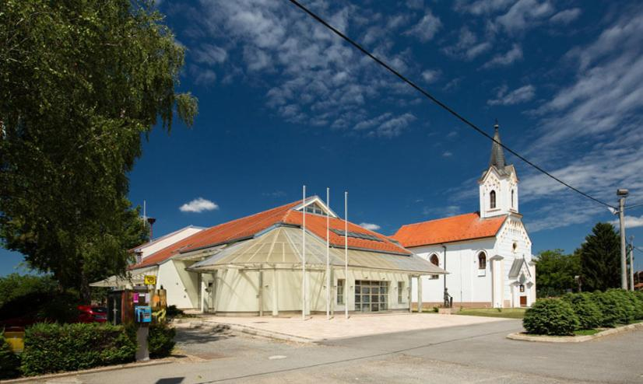

**Proračun u malom za 2021 godinu**

**VODIČ ZA GRAĐANE**

**UZ PRORAČUN**

**prosinac/2020**

**Poštovane građanke i građani,**

želja mi je približiti Vam razumjevanje planskih i Zakonom obveznih aktivnosti koje provodimo vezano za općinske financije i upoznati vas s najvažnijim dokumentom naše općine. U tu svrhu pripremio sam *Proračun u malom za 2021. godinu,* koji, nadam se, na jednostavan način prikazuje najvažnije planirane godišnje prihode, te rashode i izdatke Općine. U kratkim crtama prikazuje planove i aktivnosti Općine u vezi korištenja općinskog novca u 2021. godini.

*Dakle, predstavljam Vam „Proračun za građane“ za 2021. godinu, a upoznat ću Vas i s osnovnim pojmovima vezanim uz proračun i proračunsko planiranje. U njemu je prikazano na koji način Općina Dragalić prikuplja i investira sredstva. Kako bih Vam omogućio uvid u rad naše Općine i učinio je što transparentnijom, naši proračunski dokumenti su objavljeni na našoj službenoj stranici* [*www.dragalic.hr*](http://www.dragalic.hr)

**U Proračunu za 2021.godinu osigurali smo sredstva za :**

* dovršenje, otvorenje i početak rada novoizgrađenog dječjeg vrtića, te sufinanciranje troškova rada vrtića

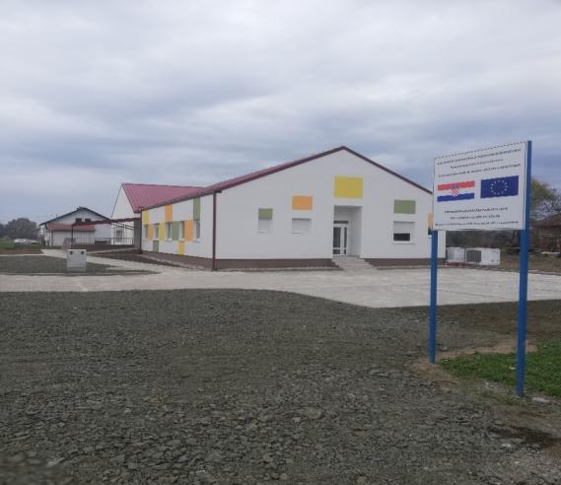

**Dječji vrtić „Žabica“ u Dragaliću**

* dovršavanje vodoopskrbe naselja Poljane i Donji Bogićevci, u svrhu mogućnosti priključenja domaćinstava u ovim naseljima na vodoopskrbni sustav Općine

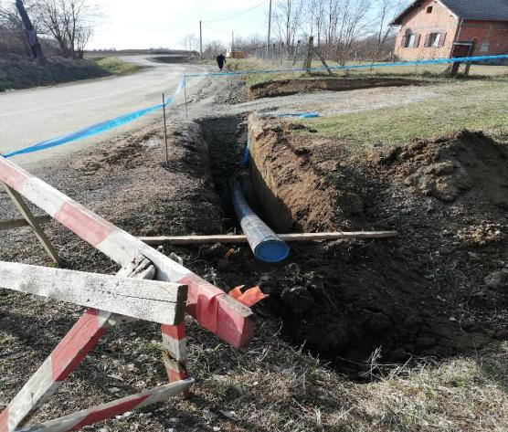

* početak izgradnje kanalizacijskog sustava naselja Mašić i Medari, na način da smo prenijeli građevinsku dozvolu Odlukom općinskog Vijeća na regionalnog distributera “Vodovod Zapadne Slavonije d.o.o.”, a koji su u Planu za 2021.g. predvidjeli raspisivanje javnog poziva za izvođača radova i početak izgradnje uz pomoć sredstava “Hrvatskih voda”
* nastavak ulaganja u dovršenje infrastrukture u *Radnoj Zoni Dragalić*, kao i izradu *Idejnog rješenja* za izgradnju “Poljoprivredno-poduzetničkog inkubatora Dragalić”

***PRIJEDLOZI IDEJNIH RIJEŠENJA ZA POTREBNE PLANIRANE PROSTORE:***

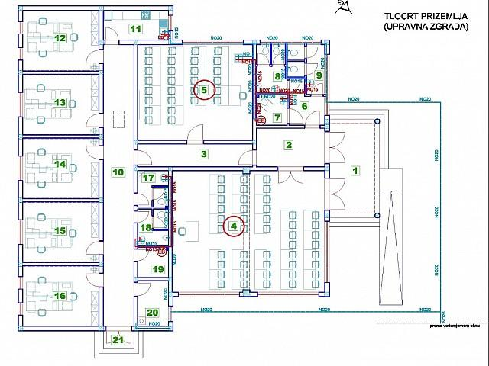

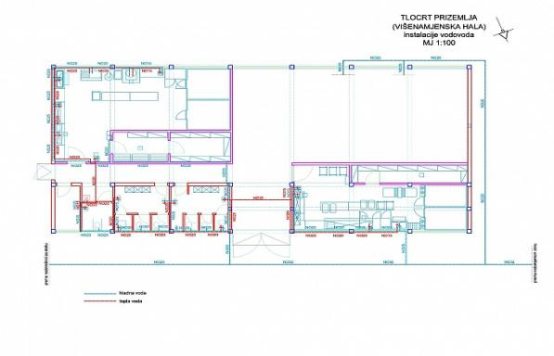

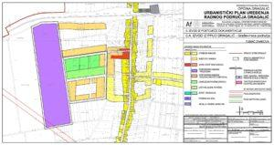

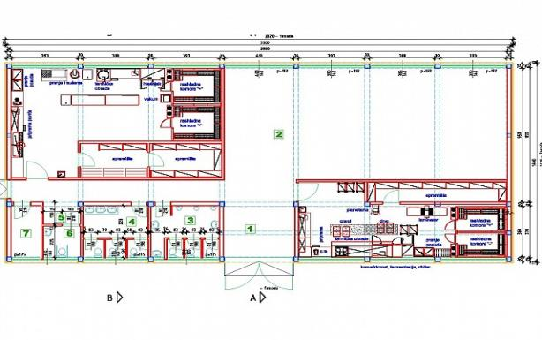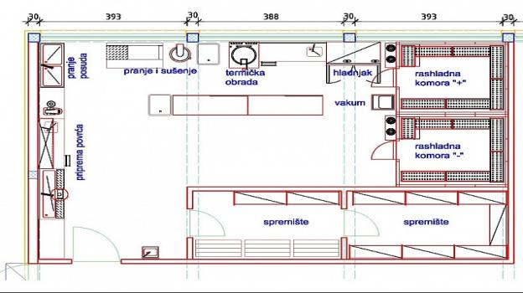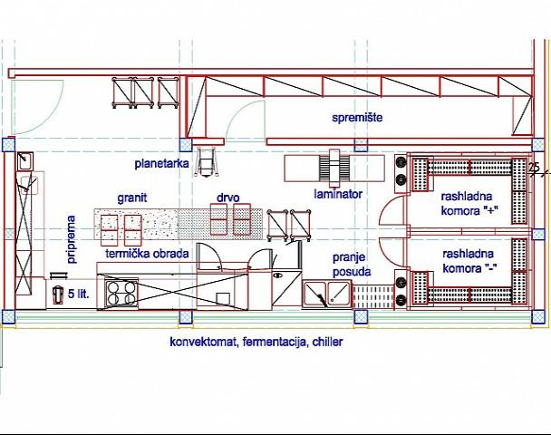

* dodatna ulaganja u projektiranje, rekonstrukciju i građenje društvenih prostora u svim naseljima, sa ovogodišnjim ciljem projektiranja rekonstrukcije društvenog doma u naselju Poljane

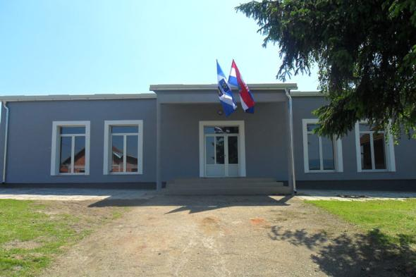

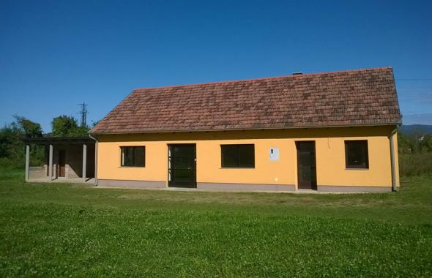

* projektiranje i početak građenja zgrade općinske ambulante, koja svoj smještaj u prostoru treba pronaći uz novoizgrađeni dječji vrtić, a idejnim rješenjem vizualizirana je ovakva građevina,

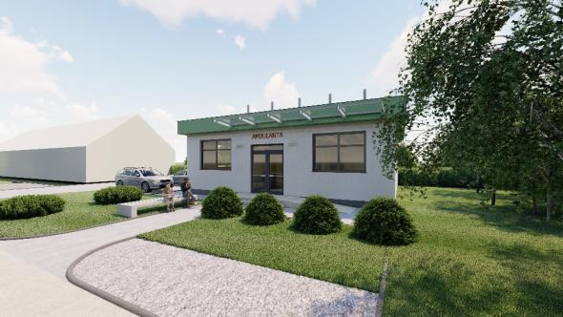

* kupnju knjiga za naše osnovnoškolce, kao i prijašnjih godina, planiramo i naredne školske godine maksimalno pomoći svim polaznicima osnovnihi škola sa našeg područja, kupovinom osnovnih udžbenika, kao i pomoći za kupnju didaktičkog materijala



* sufinanciranje prijevoza učenika srednjih škola kao i stipendiranje studenata, također je sastavni dio prijedloga Proračuna za 2021.godinu, kao što je to bilo i prethodnih godina
* dodatna ulaganja na grobljima se očituju u Programu građenja komunalne infrastructure, gdje je planirano uređenje platoa za ispraćaj uz novu mrtvačnicu u naselju Gorice, sa uređenjem spojne staze od centralnog ulaza u groblje,

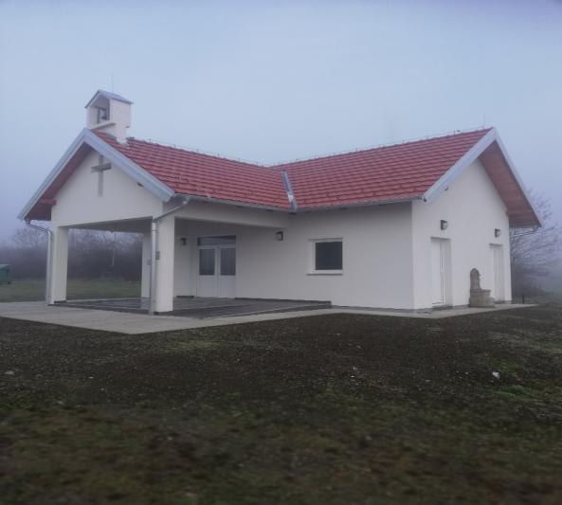

izgradnju dodatne pomoćne prostorije za potrebe komunalne opreme na samom groblju uz mrtvačnicu u Dragaliću

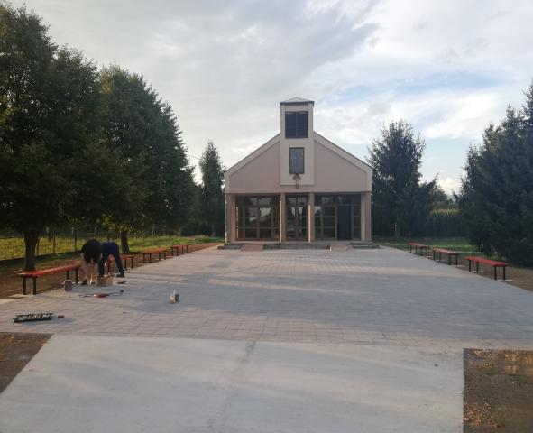

* sredstva za edukacije u poljoprivredi, izgradnju cesta i javnih površina, dodatna ulaganja u sigurnost u prometu, posebno najmlađih naših stanovnika, tako smo prošle godine posatvili prvi pješački semafor na području Općine, na cesti ispred Osnovne škole, kako bi smo osigurali sigurnije kretanje naših školaraca…

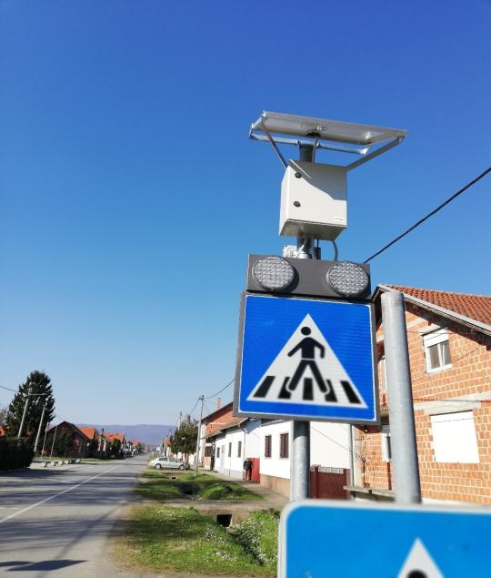

* održavanje parkova, groblja, diječjih igrališta, javne rasvjete…., gdje smo do sada zamjenili gotovo sva stara rasvjetna tijela sa novom LED rasvjetom i ostaje nam ove godine dovršiti taj proces sa preostala 22 rasvjetna tijela u naselju Donji Bogićevci i tima bi ovaj značajan posao, s konačnim ciljem smanjenja ukupnog troška za javnu rasvjetu gotovo na 50% dosadašnje vrijednosti. Namjera nam je uz županijsku cestu u naseljima Mašić i Medari, koja je najfrekventija prometnica u našoj Općini, postaviti dodatnih 72 rasvjetna tijela i tako osvjetliti prometnicu na svakih 30 metara, te na taj način maksimalno povećati sigurnost sudionika u prometu, a posebno naših građana.

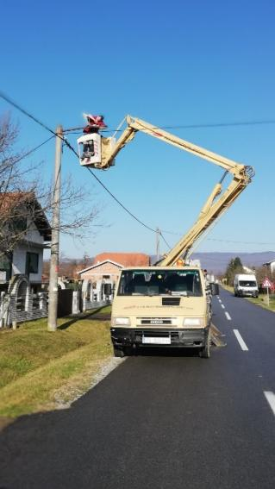

* Planiramo ove godine izraditi projekt izgradnje *Općinskog Trga* u sjedištu Općine,

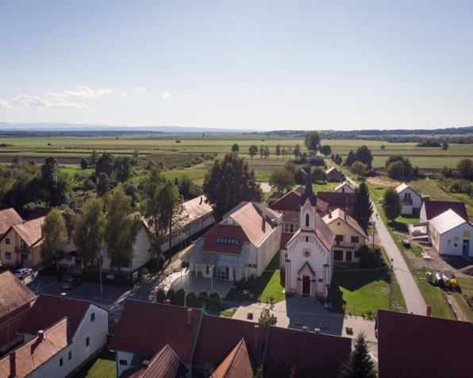

kako bi smo sa konačnim arhitektonskim rješenjem isplanirali trajno, praktično rješenje povezivanja javnih sadržaja (zgrade osnovne škole, društvenog doma, zgrade općinske uprave, vatrogasnog doma, dječjeg vrtića, buduće ambulante i buduće školsko sportske dvorane, sa planski posatvljennim klupama, vanjskim osvjetljenom, šetnicom, malom fontanom parkirališnim prostorima, interaktivnim oglasnim panoom,

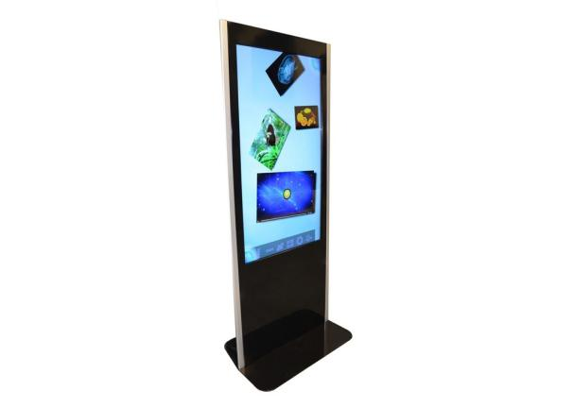

isplaniranim prostorom za postavljanje kućica za prigodna događanja (advent, kirvaj, manifestacije…), te u krugu svih javnih protora bespaltnim Wi-fi…..

* planirali smo i sredstva za nastavak uređenja prometnica na našem području, tako je za 2021. godinu nastavak ulaganja u nerazvrstane ceste, nakon rekonstrukcije ceste u ulici Stepana Radića u Dragaliću i ceste u Mašiću, planiran na još jednoj cesti u naselju Mašić
* financiranje rada *Udruga* na našem području, kao i prijašnjih godina, je redovna aktivnost i za 2021.godinu. Tako smo plairali *Zakonom* predviđena sredstva za vatrogastvo, *Crveni križ, HGSS*, kao i tekuće donacije za rad građanskih udruga, udruga u kulturni i sportskih udruga (NK, KUD, braniteljske, lovačke, konjogojske,..)
* također i za socijalne transfere prema obiteljima, kućanstvima i socojalno ugroženim građanima,
* osigurali smo 100.000,00 kn za poticajne mjere za rješavanje stambenog pitanja na području Općine Dragalić, kroz *Odluku* koju sačinjavaju planirane *Mjere*, od oslobađanja plaćanja komunalnog doprinosa, naknade, sufinanciranja rate kredita za kupnju ili adaptaciju kupljenog stambenog objekta, kao i za izgradnju na neizgrađenoj građevinskoj čestici…
* za dodatna ulaganja u zdravstvu i preventive, kroz sredstva za dezinsekciju i deratizaciju, izgradnju ambulante, zbrinjavanje pasa lutalica, pomoći našoj bolnici u Novoj Gradiški za uređenje odijela (Dječjeg i COVID odjela), kao i nabavku opreme.
* za dodatna ulaganja u sakralne objekte
* za program potreba u predškolskom odgoju 320.000,00 kn provođenje programa Male škole, financiranje boravka djece u vrtiću, 37.500,00 kn za izradu projektne dokumentacije za rekonstrukciju I nadogradnju dijela OŠ Dragalić, planiramo započeti sa izgradnjom školsko sportske dvorane, uz naša vlastita sredstva očekujemo svakako pomoć regionalne samouprave i naravno kandidirana sredstva EU fondova
* sredstva potpore za novorođenu djecu, kao što smo činili prethodnih godina, sredstva za poklon paketiće za naše najmlađe, sredstva za kulturna događanja, ukoliko nam epidemiološka situacija dozvoli, u svakom slučaju kada nam uvijeti dozvole nastavit ćemo sa tim toliko važnim segmentom življenja u svakoj zajednici, pa tako i u našoj
* dodatna ulaganja u izgradnju, odnosno sanaciju i popravke poljskih putova,

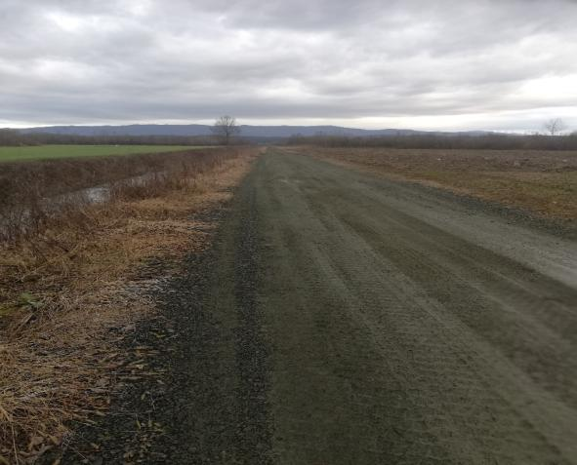

održavanje osnovne kanalske mreže, sufinanciranje kontrole plodnosti tla, dodatna osposobljavanja poljoprivrednika, kao i doasadšnjih godina, (za edukaciju i stjecanje certifikata) u 2021.godini, od sredstava zakupa državnog poljoprivrednog zemljišta planiramo dodatno investirati 900.000,00 kn

* redovno funkcioniranje općinske uprave, podmirernje svih obveznih i neophodnih materijalnih troškova, trudeći se manirom dobrog gospodara, paziti na raspoloživa sredstva, vodeći računa da se “prostiremo koliko se požemo pokriti”

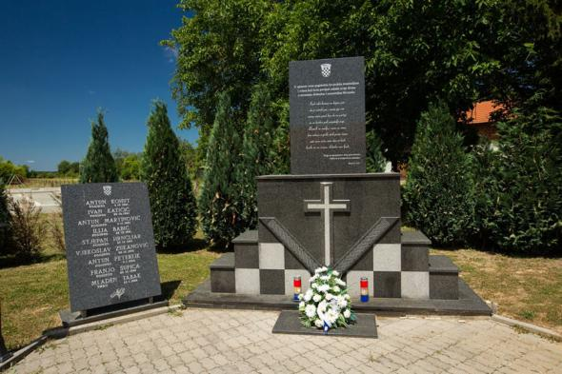

Sve navedeno je sastavni dio planiranih aktivnosti u narednom periodu, što dokazuje kako se svakodnevno promišlja o detaljima i projektima koji trebaju u konačnici našu malu zajednicu svakom godinom učiniti boljom i ljepšom….držimo se zajedno i budimo jedni drugima prijatelji…

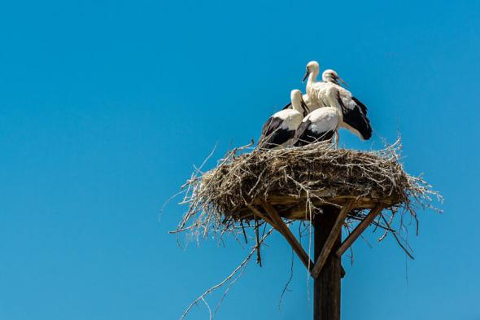

….s poštovanjem, Vaš načelnik

**OPĆENITO O PRORAČUNU**

**Proračun** je dokument koji prikazuje iz kojih se izvora planira prikupljati i trošiti općinski novac, pa je stoga značajan za sve stanovnike Općine Dragalić. Cilj je ovog kratkog vodiča pružiti što jednostavnije i sažetije, osnovne informacije o Proračunu za slijedeće proračunsko razdoblje

* **ŠTO JE PRORAČUN?**

**Proračun** je jedan od najvažnijih dokumenata koji se donosi na razini Općine

Proračun je temeljni financijsko-planski akt kojim se procjenjuju prihodi i primici te utvrđuju rashodi i izdaci Općine za jednu fiskalnu ili proračunsku godinu, a sadrži i **projekcije** prihoda i primitaka te rashoda i izdataka za slijedeće dvije godine. Fiskalna ili proračunska godina je razdoblje od dvanaest mjeseci. Fiskalna ili proračunska godina poklapa se s kalendarskom i traje od 1.siječnja do 31. prosinca.

Uz proračun se donosi i **Odluka o izvršavanju proračuna** kojom se uređuje struktura proračuna, planiranje, izvršavanje, izvještavanje i druga pitanja koja su od značaja za izvršavanje proračuna

Proračun se donosi i izvršava u skladu s načelima jedinstva i točnosti Proračuna jedne godine, uravnoteženosti, obračunske jedinice, univerzalnosti, specifikacije, dobrog financijskog upravljanja i transparentnosti.

Cilj ovog dokumenta je na jednostavan način upoznati građane s osnovnim pojmovima iz područja financija lokalne i područne (regionalne) samouprave, sadržajem proračuna, raspoloživim izvorima financiranja i prijedlogom ključnih programa, projekata i aktivnosti koje se planiraju financirati iz tih izvora u srednjoročnom razdoblju.

* **VAŽNO JE ZNATI**

Jedno od najvažnijih načela Proračuna je da isti mora biti **uravnotežen.**

Ukupna visina planiranih prihoda mora biti istovjetna ukupnoj visini planiranih

rashoda!



* **ZAKONSKA OSNOVA ZA IZRADU PRORAČUNA**

Metodologija za izradu proračuna propisana je Zakonom o proračunu (NN broj

87/08, 136/12, 15/15) i podzakonskim aktima kojima se regulira provedba

Zakona, a to su ponajprije:

* Pravilnik o proračunskim klasifikacijama (NN 26/10, 120/13, 1/20)
* Pravilnik o proračunskom računovodstvu i Računskom planu

(NN 124/14, 115/15, 87/16, 3/18, 126/19, 108/20)

* Zakon o fiskalnoj odgovornosti (NN 111/18)
* Uredba o sastavljanju i predaji Izjave o fiskalnoj odgovornosti i izvještaja o primjeni fiskalnih pravila (NN 95/19)
* Zakon o lokalnoj i područnoj (regionalnoj ) samoupravi (NN 33/01, 60/01, 129/05,109/07,125/08,36/09,150/11,144/12 i 19/13 – pročišćeni tekst, 137/15, 123/17, 98/19)
* Upute Ministarstva financija za izradu proračuna.
* **ŠTO SVE MOŽETE SAZNATI IZ PRORAČUNA?**

✓ Koliki su i koji ukupni prihodi Općine?

✓ Koliki su ukupni rashodi Općine?

✓ Što sve Općina financira?

✓ Koliko se novca troši na funkcioniranje Općine?

✓ Koliko se novca troši na kulturu i sport?

✓ Koliko novca se izdvaja za socijalnu skrb, zdravstvenu zaštitu, te

demografske mjere?

✓ Koliko novca odlazi na komunalnu djelatnost i uređenje prostora?

* **GDJE MOŽETE PRONAĆI PRORAČUN?**

Proračun se objavljuje u službenom glasniku Općine Dragalić i na službenim

web stranicama www.dragalic.hr .

o Službeni glasnik Općine Dragalić <https://dragalic.hr/proracun/>

o Na web stranici Općine Dragalić https://dragalic.hr/sluzbeni-glasnik/

gdje je omogućen uvid u sve proračunske dokumente posljednjih godina

o Na web stranici

https://dragalic.hr/wp-content/uploads/2021/01/PRORACUN-2021-2023_compressed.pdf

* **TKO DONOSI PRORAČUN?**

Proračun donosi **predstavničko tijelo** jedinice lokalne samouprave – općinsko vijeće Općine Dragalić. Proračun se prema Zakonu o proračunu mora donijeti *najkasnije do konca tekuće godine za iduću godinu* prema prijedlogu kojega utvrđuje načelnik i dostavlja predstavničkom tijelu do 15.studenog trkuće godine

* **JE LI SE PRORAČUN MOŽE MIJENJATI?**

Proračun nije „statičan“ akt već se, sukladno Zakonu može mijenjati tijekom proračunske godine. Procedura **izmjene Proračuna** – **rebalans, jednaka** je proceduri njegova donošenja. Izmjene proračuna predlaže načelnik, a donosi ga općinsko vijeće.

Tijekom proračunske godine, a u slučaju da se, zbog nastanka novih obveza za proračun ili promjena gospodarskih kretanja, povećaju rashodi i/ili izdaci odnosno smanje prihodi i/ili primici, načelnik može na prijedlog Upravnog odjela nadležnog za financije obustaviti izvršavanje pojedinih rashoda i/ili izdataka. Privremene mjere mogu trajati najviše 45 dana.

Izuzetno, pod uvjetima, u visini i na način kako je uređeno Zakonom o proračunu, proračunska sredstva se mogu preraspodijeliti o čemu Općinski načelnik redovito izvještava Općinsko vijeće.

* **STRUKTURA PRORAČUNA**

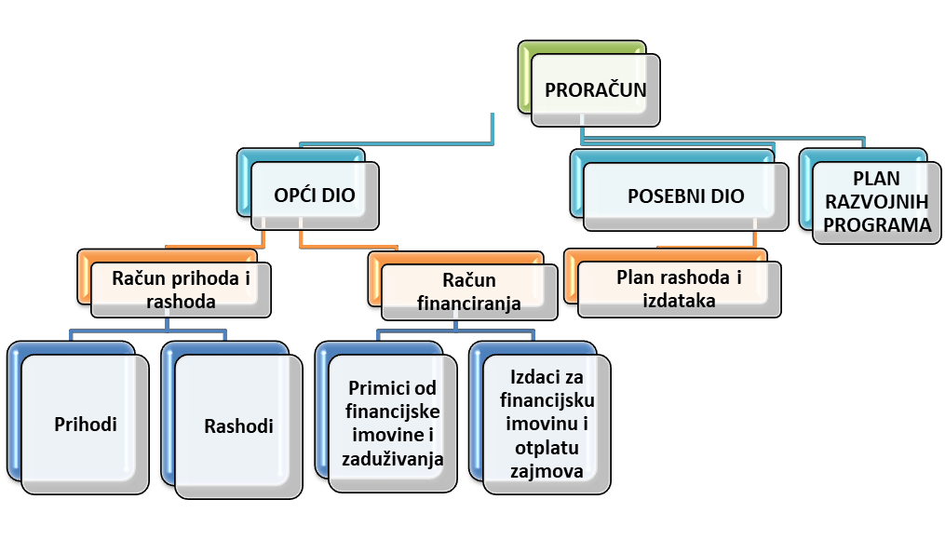

**Proračun** se sastoji od tri dijela:

***Opći dio Proračuna*** čini *Račun prihoda i rashoda* te *Račun financiranja/zaduživanja* u kojima su prihodi i primici prikazani prema prirodnim vrstama, a rashodi i izdaci prema ekonomskoj namjeni kojoj služe.

U ***Računu prihoda i rashoda*** planirani su prihodi poslovanja i prihodi od prodaje nefinancijske imovine, te rashodi poslovanja i rashodi za nabavku nefinancijske imovine, iskazani po ekonomskoj klasifikaciji (računski plan proračuna) i po izvorima financiranja.

U ***Računu financiranja*** iskazani su primici od financijske imovine i zaduživanja

te izdaci za financijsku imovinu

***Posebni dio Proračuna*** sastoji se od Plana rashoda i izdataka raspoređen po proračunskim klasifikacijama (organizacijskom, programskom, funkcijskom, ekonomskom, lokacijskom, te izvori financiranja).

U Posebnom dijelu proračuna, planirani rashodi i izdaci raspoređeni su po programima odnosno njihovim sastavnim dijelovima (aktivnostima, tekućim i kapitalnim projektima), kojih je nositelj jedinstveni upravni odjeli općinske uprave. U okviru programa, projekata i aktivnosti, rashodi i izdaci su iskazani prema ekonomskoj i funkcijskoj klasifikaciji i izvorima financiranja sukladno Pravilniku o proračunskim klasifikacijama. Izvori financiranja predstavljaju skupine prihoda i primitaka iz kojih se podmiruju rashodi i izdaci određene vrste i utvrđene namjene.

***Plan razvojnih programa*** je prikaz planiranih investicija i drugih kapitalnih ulaganja Općine te davanja kapitalnih pomoći i donacija. Izrađuje se za trogodišnje razdoblje, a sadrži ciljeve i prioritete razvoja jedinice povezane s organizacijskom i programskom klasifikacijom njezina proračuna.

***Obrazloženje proračuna*** – sadrži opis programa po glavama uz navođenje općih i posebnih ciljeva koji se namjeravaju postići, zakonske osnove, te pokazatelje uspješnosti.

**Prihodi i primici Proračuna po vrstama**

**1. Prihodi poslovanja (6)**

a) **Porezi (61)** - porez na dohodak, prirez, porez na promet nekretnina, općinski porezi: porez na potrošnju, porez na kuće za odmor, porez na korištenje javnih površina;

b) **Pomoći (63)** – pomoći iz državnog i županijskog proračuna, pomoći od sredstva EU ili drugih međunarodnih organizacija, te pomoći od ostalih subjekata unutar općeg proračuna;

c) **Prihodi od imovine (64)** – prihodi od zakupa, koncesije, koncesijska odobrenja, prihodi od financijske i nefinancijske imovine (korištenje javnih površina);

d) **Prihodi od upravnih i administrativnih pristojbi, pristojbi po posebnim propisima (65)** – komunalna naknada, komunalni doprinos, upravne pristojbe, ostale naknade.

**2. Prihodi od prodaje nefinancijske imovine (7)**

a)Sredstva od prodaje nekretnina i pokretnina

**3. Raspoloživa sredstva prethodnih razdoblja (9)**

a) Višak ili manjak iz prethodne godine

- Utvrđuje se nakon završetka proračunske godine

- Prenosi se u iduću godinu

**Rashodi i izdaci Proračuna po vrstama**

**1. Rashodi poslovanja (3)**

a) **Rashodi za zaposlene (31)** (plaće, naknade i doprinosi za djelatnike Općine)

b) **Materijalni rashodi (32)** (naknade troškova zaposlenicima, uredski materijal, energija, telefon, pošta, intelektualne usluge, reprezentacija, naknade vijećnicima, održavanje komunalne infrastrukture ...),

c) **Financijski rashodi (34)** (kamate, bankarske usluge)

d) **Subvencije (35)** (subvencije po programima, subvencije u poljoprivredi i sl.)

e) **Pomoći (36)** (tekuće i kapitalne pomoći)

f) **Naknade građanima i kućanstvima (37)** (troškovi koji se odnose na isplate

u okviru Programa socijale pomoći i demografskih mjera)

g) **Ostali rashodi (38)**

- donacije (donacije udrugama u kulturi, sportu, socijali, financiranje

političkih stranaka i sl.),

- kapitalne pomoći (pomoći bolnici, vjerskim zajednicama),

- naknade šteta po sudskim kim sporovima

**2. Rashodi za nabavu nefinancijske imovine (4)**

a) Kupnja zemljišta

b) Gradnja građevinskih objekata (komunalni objekti)

c) Kupnja uredske oprema i namještaja

d) Izrada prostornih i urbanističkih planova i sl.

* **VAŽNO JE ZNATI**

Određeni rashodi mogu se financirati isključivo iz određenih prihoda - N**amjenski prihodi**, npr.:

• ***Prihodi od prodaje imovine***– koriste se za financiranje kapitalnih ulaganja, odnosno za investicije

**• *Komunalni doprinos***– koristi se za financiranje građenja i održavanja

komunalne infrastrukture

• ***Komunalna naknada***– koristi se za financiranje građenja i održavanja komunalne infrastrukture,ali se može koristiti i za financiranje građenja objekata predškolskog, školskog, zdravstvenog i socijalnog sadržaja, javnih građevina sportske i kulturne namjene te poboljšanja energetske učinkovitosti zgrada u vlasništvu Općine, ako se time ne dovodi u pitanje mogućnost održavanja i građenja komunalne infrastrukture. Prema odredbama Zakona o vatrogastvu može se koristiti i za djelatnost vatrogastva.

**Nenamjenski prihodi** ili opći prihodi (porezi, zakupnine, prihodi od pristojbi iostali prihodi) – koriste se za financiranje rashoda za potrebe Općinskog vijeća, za funkcioniranje jedinstvenog upravnog odjela, za ekonomske poslove, za javni red i sigurnost, za pokriće nedostataka komunalnih prihoda u održavanju komunalne infrastrukture, za zaštitu okoliša, za unaprjeđenje stanovanja i zajednice, za sufinanciranje javnih potreba u kulturi, sportu, sufinanciranje manifestacija kulturnog i sportskog sadržaja, za realizaciju socijalnog programa i zdravstvene zaštite, demografske mjere, te za predškolsko obrazovanje, socijalnu skrb i slično.

* **KAKO SE OPĆINA (ukoliko ima potrebu) MOŽE ZADUŽIVATI?**

**Općina se može dugotročno i kratkoročno zaduživati:**

**Dugoročno zaduživanje** :

- Isključivo na kapitalne investicije

- Investicija treba biti planirana u Proračunu

- Prethodna suglasnost Općinskog vijeća i

- Uz suglasnost Vlade RH

**Ukupan opseg zaduživanje** (godišnja obveza anuiteta po zaduženju Općine kao i anuiteta po danim jamstvima ne smije prelaziti 20% prihoda proračuna (bez prihoda od domaćih i stranih pomoći, donacija, sufinanciranja građana).

**Kratkoročno zaduživanje** :

- Bez suglasnosti Ministarstva financija

- Pokriće nelikvidnosti

- Unutar jedne godine

**Izvršavanje Proračuna općine Dragalić**

U **Proračunu** Općine Dragalić prikazani su svi prihodi i primici, kao i svi rashodi i izdaci Općine Dragalić





**Izvještavanje o izvršenju Proračuna općine Dragalić**

Pravilnikom o polugodišnjem i godišnjem izvještaju o izvršenju proračuna (Na- rodne novine 24/2013, 102/17, 1/20) propisuje se sadržaj i obveznici izrade polugodišnjeg i godišnjeg izvještaja o izvršenju proračuna

**Polugodišnji izvještaj o izvršenju Proračuna**

Jedinstveni upravni odjel dostavlja načelniku najkasnije do 5.rujna tekuće proračunske godine;

Općinski načelnik istog dostavlja Općinskom vijeću najkasnije do 15.rujna tekuće proračunske godine.

**Godišnji izvještaj o izvršenju Proračuna**

Jedinstveni pravni odjel dostavlja načelniku najkasnije do 1.svibnja tekuće godine za prethodnu godinu,

Općinski načelnik istog dostavlja Općinskom vijeću najkasnije do 1.lipnja tekuće godine za prethodnu godinu

**PRORAČUN OPĆINE DRAGALIĆ ZA 2021.-2023.**

**Proračun Općine Dragalić za 2021. godinu iznosi 14.420.000 kuna** što predstavlja smanjenje visine proračuna od 29,12% u odnosu na iznos osnovnog Proračuna za 2020. (Službeni glasnik broj 6/19), odnosno povećanje za 3,47% u odnosu na iznos izmjena i dopuna Proračuna za 2020. (Službeni glasnik 6/20).

**Projekcija proračuna za 2022. godinu projicirana je u iznosu od 9.240.750,00 kuna, a za 2023. godinu u iznosu od 8.905.750,00 kuna.**

U tablici u nastavku se iskazuje izvršenje proračuna Općine Dragalić u razdoblju 2015.-2019. s izvornim planom za 2020., izvršenjem u prvom polugodištu 2020., te struktura proračuna za 2021. godinu i projekcijama za 2022.-2023.

**Tablica broj 1.: Struktura proračuna s izvršenjem u razdoblju 2015.-2023.**

|  |  |  |  |  |  |  |  |  |  |  |  |  |
| --- | --- | --- | --- | --- | --- | --- | --- | --- | --- | --- | --- | --- |
| **R.br.** | **OPIS** | **Ostvareno 2015.** | **Ostvareno 2016.** | **Ostvareno 2017.** | **Ostvareno 2018.** | **Ostvareno 2019.** | **PRORAČUN 2020.** | **Ostvareno 1- 6/2020.** | **PRORAČUN**  **2020. – izmjene** | **PRORAČUN 2021.** | **PROJEKCIJE 2022.** | **PROJEKCIJE 2023.** |
|  |  |  |  |  |  |  |  |  |  |  |  |  |
| 1 | 2 | 3 | 4 | 5 | 6 | 7 | 8 | 9 | 8 | 10 | 11 | 12 |
| **A** | **UKUPNI PRIHODI I PRIMICI** | **2.167.892,31** | **2.935.016,00** | **3.072.128,81** | **4.967.742,44** | **4.866.559,17** | **18.408.950,00** | **4.285.537,95** | **11.326.950,00** | **12.590.450,00** | **9.260.750,00** | **8.905.750,00** |
| **A1** | **UKUPNI PRIHODI** | **2.167.892,31** | **2.935.016,00** | **3.072.128,81** | **4.967.742,44** | **4.866.559,17** | **18.408.950,00** | **4.285.537,95** | **11.326.950,00** | **12.590.450,00** | **9260.750,00** | **8.905.750,00** |
|  | Prihodi poslovanja | 2.167.892,31 | 2.935.016,00 | **3.072.128,81** | 4.967.742,44 | 4.886.559,17 | 18.363.950,00 | 4.285.537,95 | 11.326.950,00 | 12.565.450,00 | 9.240.750,00 | 8.885.750,00 |
| Prihodi od prodaje nefinancijske imovine | 0,00 | 0,00 | 0,00 | 0,00 | 0,00 | 45.000,00 | 0,00 | 45.000,00 | 25.000,00 | 20.000,00 | 20.000,00 |
|  |  |  |  |  |  |  |  |  |  |  |  |  |
| **B** | **UKUPNI RASHODI I IZDACI** | **2.305.943,37** | **2.435.535,31** | **2.427.682,74** | **4.064.856,23** | **5.314.215.91** | **20.346.750,00** | **2.694.506,35** | **13.935.832.75** | **14.420.000,00** | **9.260.750,00** | **8.905.750,00** |
| **B1** | **UKUPNI RASHODI** | **2.235.943,37** | **2.435.535,31** | **2.427.682,74** | **4.064.856,32** | **5.314.215,91** | **20.346.750,00** | **2.694.506,35** | **13.935.832,75** | **14.420.000,00** | **9.260.750,00** | **8.905.750,00** |
|  | Rashodi poslovanja | 2.245.320,48 | **2.123.091,03** | 1.987.059,88 | 2.176.336,07 | 2.942.670,94 | 4.103.750,00 | 959.254,70 | 4.133.832,75 | 4.577.500,00 | 3.625.750,00 | 3.510.250,00 |
| Rashodi za nabavu nefinancijske imovine | 60.622,89 | 312.444,03 | 440.622,86 | 1.888.520,25 | 2.371.544,97 | 16.243.000,00 | **1.735.251,65** | 9.802.000,00 | 9.842.500,00 | 5.635.000,00 | 5.395.500,00 |
|  |  |  |  |  |  |  |  |  |  |  |  |  |
| **C** | **VIŠAK / MANJAK PRIHODA – tekući (A-B)** | -138.051,06 | 499.480,69 | 644.446,07 | 902.886,12 | -447.656,74 | -1.937.800,00 | 1.591.031,60 | -2.608.882,75 | -1.829.550,00 | 0,00 | 0,00 |
| **C1** | **Višak / manjak iz prethodne godine** | **1.146.787,53** | **1.008.736,47** | **1.508.217,16** | **2.153.653,37** | **3.056.539,49** | **1.937.000,00** | **2.608.882,75** | **2.608.882,75** | **1.829.550,00** | **0,00** | **0,00** |
|  |  |  |  |  |  |  |  |  |  |  |  |  |
| **D** | **UKUPNO VIŠAK / MANJAK PRIHODA (C+ PRIJENOS VIŠKA/MANJKA IZ**  **PRETHODNE GODINE)** | **1.008.388,40** | **1.508.217,16** | **2.152.663,23** | **3.056.539,49** | **2.608.882,75** | **0,00** | **4.199.914,35** | **0,00** | **0,00** | **0,00** | **0,00** |

**Tablica broj 2 – Pregled ostvarenih prihoda i primitaka, te rashoda i izdataka za 2019., izmjene plana za 2020., te plan za 2021. s projekcijom za 2022. i 2023.**

|  |  |  |  |  |  |  |  |
| --- | --- | --- | --- | --- | --- | --- | --- |
| **BROJ** **KONTA** | **VRSTA** **PRIHODA** **/** **RASHODA** | **Izvršenje** **2019.** | **Plan** **za** **2020.** | **Plan** **za** **2021.** | **Projekcija** **za** **2022.** |  | **Projekcija** **za** **2023.** |
|  |  | **1.** | **2.** | **3.** | **4.** |  | **5.** |
| **6** | **PRIHODI** **POSLOVANJA** | **4.866.559,17** | **11.281.950,00** | **12.565.450,00** | **9.240.750,00** |  | **8.885.750,00** |
| **61** | **Prihodi** **od** **poreza** | **2.968.133,63** | **3.102.000,00** | **1.202.000,00** | **1.965.800,00** |  | **1.860.800,00** |
| 611 | Porez i prirez na dohodak | 2.857.404,92 | 3.000.000,00 | 1.100.000,00 | 1.823.800,00 |  | 1.718.800,00 |
| 613 | Porezi na imovinu | 95.957,26 | 90.000,00 | 90.000,00 | 115.000,00 |  | 115.000,00 |
| 614 | Porezi na robu i usluge | 14.771,45 | 12.000,00 | 12.000,00 | 27.000,00 |  | 27.000,00 |
| **63** | **Pomoći** **iz** **inozemstva** **(darovnice)** **i** **od** **subjekata** **unutar** **opće** **države** | **690.492,19** | **6.920.300,00** | **10.102.300,00** | **6.052.300,00** |  | **5.802.300,00** |
| 633 | Pomoći iz proračuna | 563.000,00 | 6.703.000,00 | 9.885.000,00 | 5.835.000,00 |  | 5.585.000,00 |
| 634 | Pomoći od ostalih subjekata unutar opće države | 127492,19 | 217.300,00 | 217.300,00 | 217.300,00 |  | 217.300,00 |
| **64** | **Prihodi** **od** **imovine** | **864.919,46** | **880.500,00** | **882.000,00** | **843.500,00** |  | **843.500,00** |
| 641 | Prihodi od financijske imovine | 14.224,12 | 8.000,00 | 8.000,00 | 8.000,00 |  | 8.000,00 |
| 642 | Prihodi od nefinancijske imovine | 850.695,34 | 872.500,00 | 874.000,00 | 835.500,00 |  | 835.500,00 |
| **65** | **Prihodi** **od** **administrativnih** **pristojbi** **i** **po** **posebnim** **propisima** | **343.013,89** | **379.150,00** | **379.150,00** | **379.150,00** |  | **379.150,00** |
| 651 | Administrativne (upravne) pristojbe | 4,92 | 5.150,00 | 5.150,00 | 5.150,00 |  | 5.150,00 |
| 652 | Prihodi po posebnim propisima | 227.432,44 | 255.000,00 | 255.000,00 | 255.000,00 |  | 255.000,00 |
| 653 | Komunalni doprinosi i naknade | 115.576,53 | 119.000,00 | 119.000,00 | 119.000,00 |  | 119.000,00 |
| **7** | **PRIHODI** **OD** **PRODAJE** **NEFINANCIJSKE** **IMOVINE** | **0,00** | **45.000,00** | **25.000,00** | **20.000,00** |  | **20.000,00** |
| **71** | **Prihodi** **od** **prodaje** **ne proizvedene** **imovine** | **0,00** | **45.000,00** | **25.000,00** | **20.000,00** |  | **20.000,00** |
| 711 | Prihodi od prodaje materijalne imovine – prirodnih bogatstava | 0,00 | 30.000,00 | 25.000,00 | 20000,00 |  | 20000,00 |
| 721 | Prihodi od prodaje materijalne imovine – kuće i stanovi | 0,00 | 15.000,00 | 0,00 | 0,00 |  | 0,00 |
| **3** | **RASHODI** **POSLOVANJA** | **2.943.670,94** | **4.133.832,75** | **4.577.500,00** | **3.625.750,00** |  | **3.510.250,00** |
| **31** | **Rashodi** **za** **zaposlene** | **674.953,16** | **733.200,00** | **929.300,00** | **907.500,00** |  | **907.500,00** |
| 311 | Plaće (Bruto) | 575.103,17 | 620.690,00 | 785.400,00 | 769.400,00 |  | 769.400,00 |
| 312 | Ostali rashodi za zaposlene | 4.500,00 | 7.200,00 | 8.000,00 | 7.200,00 |  | 7.200,00 |
| 313 | Doprinosi na plaće | 95.349,99 | 105.310,00 | 135.900,00 | 130.900,00 |  | 130.900,00 |
| **32** | **Materijalni** **rashodi** | **1.448.866,23** | **2.327.000,00** | **2.130.000,00** | **1.502.000,00** |  | **1.417.000,00** |
| 321 | Naknade troškova zaposlenima | 39.260,00 | 40.000,00 | 35.000,00 | 40.000,00 |  | 40.000,00 |
| 322 | Rashodi za materijal i energiju | 212.197,49 | 255.000,00 | 310.000,00 | 245.000,00 |  | 234.000,00 |
| 323 | Rashodi za usluge | 1.007.040,26 | 1.857.000,00 | 1.565.000,00 | 1.097.000,00 |  | 1.023.000,00 |
| 324 | Naknade troškova osobama izvan radnog odnosa | 0,00 | 0,00 | 0,00 | 0,00 |  | 0,00 |
| 329 | Ostali nespomenuti rashodi poslovanja | 190.368,48 | 175.000,00 | 220.000,00 | 120.000,00 |  | 120.000,00 |
| **34** | **Financijski** **rashodi** | **7.840,67** | **8.000,00** | **8.000,00** | **8.000,00** |  | **8.000,00** |
| 343 | Ostali financijski rashodi | 7.840,67 | 8.000,00 | 8.000,00 | 8.000,00 |  | 8.000,00 |
| **35** | **Subvencije** | **29.880,00** | **130.000,00** | **220.000,00** | **130.000,00** |  | **130.000,00** |
| 352 | Subvencije trgovačkim društvima, poljoprivrednicima i obrtnicima izvan javnog sektora | 29.880,00 | 130.000,00 | 220.000,00 | 130.000,00 |  | 130.000,00 |
| **36** | **Pomoći** **dane** **u** **inozemstvu i** **unutar** **općeg** **proračuna** | **269.026,51** | **130.800,00** | **410.800,00** | **360.800,00** |  | **360.800,00** |
| 363 | Pomoći unutar općeg proračuna | 229.026,51 | 130.800,00 | 370.800,00 | 360.800,00 |  | 360.800,00 |
| 366 | Pomoći proračunskim korisnicima drugih proračuna | 40000,00 | 0,00 | 40.000,00 | 0,00 |  | 0,00 |
| **37** | **Naknade** **građanima** **i** **kućanstvima** **na** **temelju** **osiguranja** **i** **druge** **naknade** | **174.723,05** | **275.000,00** | **297.000,00** | **262.000,00** |  | **262.000,00** |
| 372 | Ostale naknade građanima i kućanstvima iz proračuna | 174.723,05 | 275.000,00 | 297.000,00 | 262.000,00 |  | 262.000,00 |
| **38** | **Ostali** **rashodi** | **337.381,32** | **529.832,75** | **582.400,00** | **455.450,00** |  | **424.950,00** |
| 381 | Tekuće donacije | 153.537,72 | 219.500,00 | 312.850,00 | 287.500,00 |  | 282.500,00 |
| 382 | Kapitalne donacije | 125.000,00 | 195.000,00 | 165.000,00 | 130.000,00 |  | 125.000,00 |
| 383 | Kazne, penali i naknade štete | 0,00 | 0,00 | 0,00 | 0,00 |  | 0,00 |
| 385 | Izvanredni rashodi | 0,00 | 34.011,57 | 23.458,00 | 17.450,00 |  | 17.450,00 |
| 386 | Kapitalne pomoći | 58843,60 | 81.321,18 | 81.092,00 | 20.500,00 |  | 0,00 |
| **4** | **RASHODI** **ZA** **NABAVU** **NEFINANCIJSKE** **IMOVINE** | **2.371.544,97** | **9.802.000,00** | **9.842.500,00** | **5.635.000,00** |  | **5.395.500,00** |
| **41** | **Rashodi za nabavu ne proizvedene dugotrajne imovine** | **0,00** | **373.000,00** | **0,00** | **0,00** |  | **0,00** |
| 411 | Materijalna imovina-prirodna bogatstva | 0,00 | 373.000,00 | 0,00 | 0,00 |  | 0,00 |
| **42** | **Rashodi** **za** **nabavu** **proizvedene** **dugotrajne** **imovine** | **2.359.901,22** | **9.204.000,00** | **9.617.500,00** | **5.535.000,00** |  | **5.295.500,00** |
| 421 | Građevinski objekti | 2.288.916,22 | 8.419.900,00 | 9.294.500,00 | 5.460.000,00 |  | 5.220.500,00 |
| 422 | Postrojenja i oprema | 41.610,00 | 559.100,00 | 78.000,00 | 50.000,00 |  | 50.000,00 |
| 426 | Nematerijalna proizvedena imovina | 29.375,00 | 225.000,00 | 245.000,00 | 25.000,00 |  | 25.000,00 |
| **45** | **Rashodi** **za** **dodatna** **ulaganja** **na** **nefinancijskoj** **imovini** | **11.643,75** | **225.000,00** | **225.000,00** | **100.000,00** |  | **100.000,00** |
| 451 | Dodatna ulaganja na građevinskim objektima | 11.643,75 | 225.000,00 | 225.000,00 | 100.000,00 |  | 100.000,00 |

**Graf 2.: Usporedni prikaz ostvarenja proračuna u razdoblju 2016.-2019., te plana prihoda i primitaka za 2020.-2023.**

**Graf 3.: Struktura prihoda i primitaka Proračuna u razdoblju 2016.-2023.**

* 1. **PRIHODI**

Prihodi poslovanja planirani su u iznosu od 12.565.450,00 kuna i u ukupnim prihodima sudjeluju sa 99,80%. U odnosu na ostvarene u 2019. godini planirani prihodi poslovanja za 2021. godinu veći su za 2/3, a u odnosu na plan za 2020. godinu za 10,22%.

**Prihodi od poreza** planirani su u iznosu od 1.202.000,00 kuna što je za 59,50% manje u odnosu na ostvarene prihode od poreza u 2019. godini i planirane za 2020. godinu. Smanjenje je posljedica novog načina iskazivanja sredstava fiskalnog izravnanja koja se sukladno Zakonu o izvršavanju Državnog proračuna u 2021. godini iskazuju u skupini pomoći.

Prihodi od poreza na imovinu planirani su u skladu s procjenom ostvarenja tih prihoda u 2020. godini.

Prihodi od poreza na potrošnju planirani su u iznosu od 12.000 kuna ili 26,10% manje u odnosu na ostvarenje 2019. godina a 50% više u odnosu na plan za 2020. godinu.

Prihodi od poreza u strukturi prihoda poslovanja sudjeluju sa 9,57%.

**Pomoći iz inozemstva i od subjekata unutar općeg proračuna** planirane u iznosu od 10.102.300,00 kuna, u strukturi prihoda poslovanja sudjeluju sa 80,39%. U odnosu na ostvarenje u 2019. godini, pomoći planirane u 2021. godini veće su 14,6 puta, a u odnosu na plan za 2020. godinu 1,46 puta.

Planirane su pomoći:

* od Ministarstva financija (sredstva fiskalnog izravnanja) u iznosu od 2.000.000,00 kuna
* od HZZ, za provođenje Mjere Javni radovi za 2021.g. 217.300,00 kn
* od javnih poziva na natječaje za izgradnju, društvene, socijalne, gospodarske i komunalne infrastrukture u iznosu od 7.850.000,00 kuna za financiranje projekata vodoopskrbe naselja Poljane i Donji Bogićevci, vodoodvodnje naselja Mašić i Medari, dječjeg vrtića Dragalić, gospodarske Zone Dragalić, školsko sportske dvorane uz OŠ Dragalić…
* od Brodsko-posavske županije u iznosu od 35.000 kuna za financiranje troškova ogrijeva korisnicima zajamčene minimalne naknade.

**Prihodi od imovine** u prihodima poslovanja sudjeluju sa 7,02%. U odnosu na ostvarene prihode od imovine u 2019. godini veći su za 1,97% a u odnosu na plan za 2020. godinu za 0,17%. Prihodi od nefinancijske imovine obuhvaćaju sljedeće prihode:

* od financijske imovine 8.000,00 kn
* od nefinancijske imovine 874.000,00 kn,

**Prihodi od upravnih i administrativnih pristojbi, pristojbi po posebnim propisima i naknada** planirani su u iznosu od 379.150,00 kuna što je za 10,53% više u odnosu na ostvarenje u 2019. godini, a u odnosu na plan za 2020. godinu je identičan. U prihodima poslovanja sudjeluju sa 3,02%.

Prihodi po posebnim propisima obuhvaćaju:

* prihode od doprinosa i naknada planirane u iznosu od 119.000,00 kuna;
* administrativne pristojbe u iznosu 5.150,00 kn
* prihode za posebne manjene u iznosu 255.000,00 kuna,

Komunalni doprinosi i naknade obuhvaćaju:

* prihode od komunalnog doprinosa planirane u iznosu od 9.000 kuna,
* prihode od komunalne naknade planirane u iznosu od 110.000 kuna,

**PRIHODI OD PRODAJE NEFINANCIJSKE IMOVINE**

**Prihodi od prodaje nefinancijske imovine** planirani u iznosu od 25.000,00 kuna, sudjeluju u ukupnim prihodima sa 0,20% a obuhvaćaju:

* prihode od prodaje poljoprivrednog zemljišta u vlasništvu Općine u iznosu od 25.000 kuna,

Prihodi poslovanja, prihodi od prodaje nefinancijske imovine i višak prihoda iz prethodnih godina u ukupnom iznosu od 14.420.000,00 kuna raspoređeni su na rashode poslovanja u iznosu od 4.577.500,00 kuna i na rashode za nabavu nefinancijske imovine u iznosu od 9.842.500,00 kuna.

**Graf 4**.: **Struktura planiranih prihoda i primitaka Proračuna u 2021. – ekonomska klasifikacija**

* 1. **RASHODI**

**RASHODI POSLOVANJA**

Rashodi poslovanja u ukupnim rashodima sudjeluju sa 31,74%

***Rashodi za zaposlene*** planirani su u iznosu od 785.400,00 kuna (bruto), 135.900,00 kn (doprinosa) i 8.000,00 kuna (ostalih rashoda za zaposlene), te u ukupnim rashodima sudjeluju sa 6,44% a odnose se na plaće dužnosnika, službenika, namještenika i zaposlenih u programu javnog rada, te na božićnicu i uskrsnicu za službenike i namještenike.

Povećanje osobnih dohodaka planira se za 0,5% zbog zakonskog povećanja plaće za 0,5% po svakoj godini radnog staža, te upošljavanje jednog namještenika i jednog službenika u Jedinstveni upravni odjel.

|  |  |  |  |  |  |
| --- | --- | --- | --- | --- | --- |
| RASHODI ZA ZAPOSLENE | IZVRŠENJE 2019. | PLAN  ZA 2020 | PLAN ZA 2021 | INDEKS | |
| 3/1 | 3/2 |
| 1 | 2 | 3 | 4 | 5 |
| Općinski načelnik | 161.132,93 | 161.938,60 | 162.748,29 | 1,05 | 1,05 |
| Zamjenici načelnika | 181.290,77 | 182.197,22 | 183.108,21 | 1,05 | 1,05 |
| Jedinstveni upravni odjel | 90.282.62 | 90.719,03 | 254.143,50 | 1,05 | 280,14 |
| Javni radovi | 170.660,61 | 217.300,00 | 217.300,00 | 127,33 | 100,00 |

U programu javnog rada planirano je zapošljavanje 6 nezaposlenih osoba.

***Materijalni rashodi*** planirani su u iznosu od 2.130.000,00 kuna i u ukupnim rashodima sudjeluju sa 14,77%. U odnosu na izvršene materijalne rashode u 2019. godini veći su za 47,01%, a u odnosu na planirane za 2020. godinu manji su za 9,25%.

U okviru ove skupine evidentirane su svi troškovi ( naknade troškova za zaposlene, rashodi za materijal i energiju, rashodi za usluge, tekuće i investicijsko održavanje poslovnih objekata i komunalne infrastrukture, ostali nespomenuti rashodi poslovanja) koji su neophodni za normalno i redovito funkcioniranje općinske uprave odnosno Općine kao jedinice lokalne samouprave.

U strukturi materijalnih rashoda najveći udio od 73,47% imaju rashodi za usluge, a čine ih, usluge tekućeg i investicijskog održavanja objekata i opreme, usluge održavanja komunalne infrastrukture, te ekološke, intelektualne usluge i druge usluge. S udjelom od 14,55% u ukupnim materijalnim rashodima sudjeluju rashodi za materijal i energiju (električna energija, gorivo, materijal i dijelovi za održavanje i drugo), dok ostali nespomenuti rashodi poslovanja (troškovi osiguranja imovine, naknada za uređenje voda, naknade za rad članova izbornog povjerenstva i biračkih odbora, reprezentacija i drugo) i naknade troškova zaposlenima (stručno osposobljavanje) sudjeluju sa 10,33%.

***Financijski rashodi*** planirani su u iznosu od 8.000,00 kuna iu ukupnim rashodima sudjeluju sa 0,38% a odnose se na rashode za usluge platnog prometa i bankarske usluge.

***Pomoći dane u inozemstvo i unutar općeg proračuna***planirane su u iznosu od 410.800,00 kuna i čine 19,86% ukupnih rashoda. U odnosu na izvršenje 2019. godine ovi rashodi veći su za 52,69% a u odnosu na plan za 2020. godinu za 214,06%

Pomoći obuhvaćaju pomoći dječjem vrtiću za financiranje troškova male škole, boravka djece u vrtiću, pomoć Općoj bolnici Nova Gradiška za uređenja rodilišta i COVID odjela.

***Naknade građanima i kućanstvima*** planirane u iznosu od 297.000,00 kuna u ukupnim rashoda sudjeluju sa 13,94% i veće su za 69,98 % u odnosu na izvršenje u 2019. godini, a za 8,00% u odnosu na plan za 2020. godinu. Sredstva su namijenjena za sufinanciranje analize tla, izgradnje, sufinanciranje troškova prijevoza i učeničkih domova učenicima srednjih škola, stipendije studenata, podmirenje troškova stanovanja, pomoć umirovljenicima, potpore za novorođenčad, nabavu dodatnih nastavnih sredstava za učenike osnovne škole.

***Ostali rashodi*** planirani su u iznosu od 582.400 kuna i u ukupnim rashodima sudjeluju sa 72,62%. U odnosu na izvršenje u 2019. godini veći su 57,93%, a na u odnosu na plan za 2020. godinu za 9,92%.

Ovi rashodi obuhvaćaju tekuće donacije političkim strankama, udrugama informativno izdavačkim subjektima, proračunsku pričuvu, kapitalnu donaciju vjerskim zajednicama i kapitalnu pomoć Vodovodu Zapadne Slavonije za povrat kredita Svjetske banke.

**RASHODI ZA NABAVU NEFINANCIJSKE IMOVINE**

***Rashodi za nabavu nefinancijske imovine*** planirani u iznosu 9.842.500,00 kuna u odnosu na izvršene rashode u 2019. godini veći su 4,15 puta, a u odnosu na plan za 2020. godinu za 4,13%. U ukupnim rashodima sudjeluju sa 68,25%.

Planirana sredstva su za sanaciju ratom razrušenih društvenih domova u naselju Mašić, izradu projekta sanacije doma u naselju Poljane, dodatna ulaganja na domovima u Medarima i Dragaliću, izgradnju nerazvrstane ceste u naselju Mašić, dovršetak izgradnje okoliša (platoa i staza) uz mrtvačnicu u naselju gorice, pomoćne prostorije uz mrtvačnicu u naselju Dragalić, nastavak zamjene rasvjetnih tijela u naselju Donji Bogićevci sa novom led rasvjetom i dodatno postavljanje 70-ak rasvjetnih tijela na dionici Županijske ceste kroz naselja Mašić i Medari, (na svaki stup) kako bi se postigla bolja vidljivost i veća sigurnost sudionika u prometu. Planirano je projektiranje i početak uređenja javne površine u sjedištu Općine, odnosno Trga sv.Ivana Krstitelja s dijelom ulice Stjepana Radića, te konačnog uređenja područja trga. Planiran je početak izgradnje kanalizacije naselja Mašić i Medari, dovršenje vodoopskrbe naselja Poljane i Donji Bogićevci, nastavak izgradnje komunalne infrastrukture u Radnoj Zoni Dragalić, nastavak izgradnje školsko sportske dvorane uz OŠ Dragalić. Planirana su sredstva za izradu projekta rekonstrukcije djela tavanskog prostora OŠ Dragalić u svrhu adaptacije prostora za još jednu učionicu i sanitarnog čvora u potkrovlju, te spajanje hodnika u potkrovlju sa donjim hodnikom na sjeverozapadnoj strani škole kroz novoizgrađeni hodnik (stepenice).Planirana su sredstva za nastavak rekonstrukcije dijela vatrogasnog doma i priključenja na električnu i plinsku mrežu. Planirana su sredstva za projektiranje zgrade ambulante obiteljske medicine, sa prostorom za stomatologa i početak radova na izgradnji.

**Graf 5**.: **Struktura planiranih rashoda i izdataka Proračuna u 2021.- ekonomska klasifikacija**

**RASHODI PO IZVORIMA FINANCIRANJA**

Izvore financiranja čine skupine prihoda i primitaka iz kojih se podmiruju rashodi i izdaci određene vrste i utvrđene namjene. Za svaki od prihoda određeno je uz koji se izvor financiranja veže.

Osnovni izvori financiranja jesu: opći prihodi i primici, prihodi za posebne namjene, pomoći, donacije, prihodi od prodaje ili zamjene nefinancijske imovine i naknade s naslova osiguranja te namjenski primici.

**Izvor financiranja opći prihodi i primici (nenamjenski)** čine prihodi koji se ostvaruju temeljem posebnog propisa kojim za prikupljene prihode nije definirana namjena korištenja. Ovaj izvor financiranja čine: prihodi od poreza, prihodi od financijske imovine, prihodi od nefinancijske imovine, prihodi od upravnih i administrativnih pristojbi, prihodi od kazni te primici od financijske imovine.

**Izvor financiranja prihodi za posebne namjene** uključuje prihode kojih su korištenje i namjena utvrđeni posebnim zakonima i propisima. Ovaj izvor financiranja čine sljedeće vrste prihoda: komunalni doprinos, komunalna naknada, grobna naknada, vodni doprinos, naknade od zakupa i prodaje poljoprivrednog zemljišta, prihodi od promjene namjene poljoprivrednog zemljišta, naknade za ozakonjenje nezakonito izgrađene građevine te prihodi od prodaje državnih kuća na području posebne državne skrbi.

**Izvor financiranja pomoći** čine prihodi ostvareni od inozemnih vlada, od međunarodnih organizacija te institucija i tijela EU, prihodi iz drugih proračuna, te ostalih subjekata unutar općeg proračuna.

**Izvor financiranja donacije** su novčana sredstva koja bez obveze vraćanja u proračun proračunski korisnici dobiju od pravnih i fizičkih osoba izvan opće države. Ovaj izvor financiranja čine prihodi od tekućih i kapitalnih donacija ostvarenih od neprofitnih organizacija, trgovačkih društava i ostalih subjekata izvan opće države.

**Izvor financiranja prihodi od prodaje ili zamjene nefinancijske imovine** i naknade s naslova osiguranja čine sredstva od prodaje i zamjene nefinancijske dugotrajne imovine i od nadoknade štete s osnova osiguranja. Ovaj izvor financiranja čine prihodi od prodaje zemljišta i prava građenja, prihodi od prodaje stanova i poslovnih prostora u vlasništvu jedinice lokalne samouprave te prihodi od refundacija šteta. Sukladno Zakonu o proračunu, sredstva od prodaje i zamjene nefinancijske imovine i refundacije šteta mogu se koristiti samo za kapitalne rashode. Kapitalni rashodi su: rashodi za nabavu nefinancijske imovine, rashodi za održavanje nefinancijske imovine, kapitalne pomoći koje se daju trgovačkim društvima u kojima država, odnosno jedinica lokalne i područne (regionalne) samouprave ima odlučujući utjecaj na upravljanje za nabavu nefinancijske imovine i dodatna ulaganja u nefinancijsku imovinu te ulaganja u dionice i udjele trgovačkih društava.

U nastavku se daje struktura proračuna prema izvorima financiranja:

|  |  |  |  |  |
| --- | --- | --- | --- | --- |
| BROJČANA OZNAKA I NAZIV | | PRIJEDLOG PRORAČUNA ZA 2021. | PROJEKCIJA PRORAČUNA ZA 2022. | PROJEKCIJA PRORAČUNA ZA 2023. |
|  |  |  |  |  |
|  | **UKUPNI RASHODI** | **14.420.000,00** | **9.260.750,00** | **8.905.750,00** |
| **Izvor 1.** | **OPĆI PRIHODI I PRIMICI** | **2.780.700,00** | **2.041.450,00** | **1.946.450,00** |
| **Izvor 3.**  Izvor 3.1**.** | **VLASTITI PRIHODI**  Iznajmljivanje opreme, služnost… | **565.500,00**  241.500,00 | **241.500,00**  241.500,00 | **241.500,00**  241.500,00 |
| Izvor 3.2. | Zakup poljoprivrednog zemljišta, prijenos iz preth.godina | 299.000,00 | 0,00 | 0,00 |
| Izvor 3.3. | Prihod od prodaje nefinancijske imovine | 25.000,00 | 0,00 | 0,00 |
| **Izvor 4.** | **PRIHODI ZA POSEBNE NAMJENE** | **971.500,00** | **925.500,00** | **915.500,00** |
| Izvor 4.1. | Prihod od doprinosa za šume | 250.000,00 | 250.000,00 | 250.000,00 |
| Izvor 4.2. | Prihodi od komunalnog doprinosa | 9.000,00 | 9.000,00 | 9.000,00 |
| Izvor 4.3. | Prihodi od legalizacije | 1.500,00 | 1.500,00 | 1.500,00 |
| Izvor 4.4. | Prihodi od komunalne naknade | 110.000,00 | 110.000,00 | 110.000,00 |
| Izvor 4.5. | Prihodi od zakupa poljoprivrednog zemljišta | 601.000,00 | 555.000,00 | 555.000,00 |
| Izvor 4.6. | Prihod od prodaje kuća i stanova na PPDS | 0,00 | **0,00** | **0,00** |
| **Izvor 5.** | **TEKUĆE POMOĆI** | **10.102.300,00** | **6.052.300,00** | **5.802.300,00** |
| Izvor 5.1. | Hrvatski zavod za zapošljavanje | 217.300,00 | 217.300,00 | 217.300,00 |
| Izvor 5.2. | Državni proračun | 7.850.000,00 | 6.052.300,00 | 5.802.300,00 |
| Izvor 5.3. | Brodsko-posavska županija | 35.000,00 | 35.000,00 | 35.000,00 |
| Izvor 5.4. | Ministarstvo financija – fiskalno izravnanje | 2.000,000,00 | 1.230.000,00 | 980.000,00 |
|  |  |  |  |  |

**Rashodi po funkcijskoj klasifikaciji**

Funkcijska klasifikacija pokazuje aktivnosti jedinice lokalne i područne (regionalne) samouprave organizirane i razvrstane prema ulaganjima sredstava u djelatnost: opće javne usluge, javni red i sigurnost, ekonomske poslove, zaštitu okoliša, unapređenje stanovanja i stambeno komunalne djelatnosti, zdravstvo, rekreaciju te kulturnu i vjersku djelatnost, obrazovanje i socijalnu zaštitu. U nastavku se daje struktura proračuna prema funkcijskoj klasifikaciji:

|  |  |  |  |  |  |
| --- | --- | --- | --- | --- | --- |
| BROJČANA OZNAKA I NAZIV | | | PRIJEDLOG PRORAČUNA ZA 2021. | PROJEKCIJA PRORAČUNA ZA 2022. | PROJEKCIJA PRORAČUNA ZA  2023. |
|  | | |  |  |  |
| **UKUPNI RASHODI** | | | **14.420.000,00** | **9.260.750,00** | **8.905.750,00** |
|  |  |  |  |  |  |
| **01** |  | **Opće javne usluge** | **1.780.058,00** | **1.592.250,00** | **1.592.250,00** |
| **03** |  | **Javni red i sigurnost** | **401.000,00** | **191.000,00** | **135.000,00** |
| **04** |  | **Ekonomski poslovi** | **8.241.092,00** | **5.370.500,00** | **5.145.000,00** |
| **06** |  | **Usluge unaprjeđenja stanovanja i zajednice** | **25.000,00** | **0,00** | **0,00** |
| **07** |  | **Zdravstvo** | **220.000,00** | **160.000,00** | **96.000,00** |
| **08** |  | **Rekreacija, kultura i religija** | **290.000,00** | **190.000,00** | **180.000,00** |
| **09** |  | **Obrazovanje** | **3.182.500,00** | **1.505.000,00** | **1.505.000,00** |
| **10** |  | **Socijalna zaštita** | **280.350,00** | **252.000,00** | **252.000,00** |
|  |  |  |  |  |  |

**Graf 6**.: **Struktura planiranih rashoda i izdataka Proračuna u 2021.- Funkcijska klasifikacija**

1. **OBRAZLOŽENJE POSEBNOG DIJELA PRORAČUNA**
   1. **Program – P1001 donošenje akata i mjera iz djelokruga predstavničkog tijela**
   2. **Program – P1002 PROGRAM POLITIČKIH STRANAKA**

Programi obuhvaćaju aktivnosti koje omogućuju obavljanje poslova Općinskog vijeća, i rada političkih stranaka koje participiraju u sastavu

Općinskog Vijeća.

Cilj programa je osiguranje organizacijskih, tehničkih i drugih uvjeta za održavanje redovnih sjednica Općinskog vijeća, proslavu Dana općine, za rad udruga i grupa, provedbu izbora za predstavnička tijela i načelnika te izradu programa razvoja općine za naredno razdoblje.

Članovima Općinskog vijeća isplaćuje se naknada za rad sukladno Odluci o visini naknade.

Sredstva za financiranje političkih stranaka zastupljenih u Općinskom vijeću osiguravaju se u Proračunu sukladno Zakonu o financiranju političkih aktivnosti i izborne promidžbe i Odluci o raspoređivanju sredstava za rad političkih stranaka u Općinskom vijeću.

Aktivnost obilježavanje Dana općine obuhvaća organiziranje svečane sjednice i domjenka u povodu Dana Općine, dodjelu nagrada i priznanja zaslužnim pojedincima i pravnim osobama.

Pokazatelji uspješnosti su pravodobnost usklađivanja općih akata sa zakonom, redovno održavanje sjednica Općinskog vijeća, broj održanih radionica o izradi poslovnih planova, uspješno provedeni izbori, te konstantan i uspješan rada Vijeća srpske nacionalne manjine. Vijeće srpske nacionalne manjine obavlja poslove propisane Ustavnim zakonom o pravima nacionalnih manjina („Narodne novine“ br. 155/02, 47/10, 80/10 i 93/11). Ustavni zakonom utvrđena je obveza financiranja rada vijeća nacionalnih manjina od strane jedinica samouprave.

Cilj je programa unapređivanje, očuvanje i zaštita položaja nacionalne manjine te ostvarivanje razumijevanja, uvažavanja i tolerancije kao i očuvanje etničke raznolikosti i multikulturalnost kroz djelovanje Vijeća srpske nacionalne manjine.

Za izvršenje programa u razdoblju od 2021. do 2023. godine planirana su sljedeća sredstva:

|  |  |  |  |
| --- | --- | --- | --- |
| Aktivnost/projekt | Prijedlog Proračuna za  2021. | Projekcija Proračuna za  2022. | Projekcija Proračuna za  2023. |
| Sjednice Općinskog vijeća | 20.000.00 | 20.000,00 | 20.000,00 |
| Financiranje političkih stranaka | 12.500,00 | 12.500,00 | 12.500,00 |
| Obilježavanje Dana općine | 15.000,00 | 20.000,00 | 20.000,00 |
| Izbori članova Općinskog Vijeća i Općinskog načelnika | 65.000,00 | 0,00 | 0,00 |
| Rad Vijeća nacionalnih manjina | 6.000,00 | 4.000,00 | 4.000,00 |

* 1. **PROGRAM – P1003 JAVNA UPRAVA I ADMINISTRACIJA**

Općinski načelnik zastupa općinu i nositelj je izvršne vlasti odnosno izvršava ili osigurava izvršavanje općih akata Općinskog vijeća, usmjerava djelovanje upravnih tijela Općine u obavljanju poslova iz njihovoga samoupravnog djelokruga, te nadzire njihov rad, upravlja nekretninama i pokretninama u vlasništvu općine kao i njezinim prihodima i rashodima u skladu sa Zakonom i Statutom, odlučuje o stjecanju i otuđivanju nekretnina i pokretnina općine u skladu sa Zakonom i Statutom, te obavlja i druge poslove utvrđene Zakonom i Statutom.

Cilj programa je osiguranje uvjeta za redovan rad Jedinstvenog upravnog odjela, te općinskog načelnika i njegovih zamjenika, te budućih namještenika i službenika.

AKTIVNOSTI:

* A100301 Administrativno, tehničko i stručno osoblje
* A100302 Tekuća pričuva proračun
* A100303 Održavanje zgrade za redovno korištenje
* A103304 Sufinanciranje komunalnog redara
* A103305 Lokalna akcijska grupa (LAG),

se odnose na osobne dohotke općinskog načelnika, njegovih zamjenika, planiranih budućih namještenika i službenika, troškove službenog putovanja, goriva, telefona, promidžbe i proračunske zalihe. Pokazatelji uspješnosti su pravodobna priprema općih akata i provedba odluka Općinskog vijeća.

Na LAG Zapadna Slavonija, čija je Općina Dragalić članica, osnovan je sa zadatkom da izradi lokalnu razvojnu strategiju, usmjerava i prati provedbu iste, informira lokalno stanovništvo o postojećim mogućnostima i prijavama za projekte u skladu s lokalnom strategijom razvoja, dogovora usavršavanje i radionice za lokalno stanovništvo (npr. O pripremi pojedinačnih poslovnih planova, prijedloga projekata, vođenja računovodstva) i provodi natječaje za financiranje projekata.

Također odnose se i na sukladno potpisanom Sporazumu i na udjel u financiranju zajedničke službe komunalnog redarstva, na raspolaganje po potrebi i u skladu sa Odlukom o izvršavanju Proračuna, sa tekućom pričuvom, te također osiguravanjem uvjeta i sredstava za održavanje funkcionalnih zgrada za korištenje.

Sredstva planirana u razdoblju 2021.-2023. godine, potrebna za izvršenje navedenih aktivnosti unutar programa su:

|  |  |  |  |
| --- | --- | --- | --- |
| Aktivnost | Prijedlog Proračuna za  2021. | Projekcija  Proračuna za 2022. | Projekcija Proračuna za 2023 |
| Administrativno, tehničko i stručno osoblje | 1.215.000,00 | 1.163.200,00 | 1.163.200,00 |
| Tekuća pričuva proračuna | 23.458,00 | 17.450,00 | 17.450,00 |
| Održavanje zgrada za redovno korištenje | 35.000,00 | 25.000,00 | 25.000,00 |
| Sufinanciranje komunalnog redara | 35.800,00 | 35.800,00 | 35.800,00 |
| Lokalna akcijska grupa (LAG) | 20.000,00 | 20.000,00 | 20.000,00 |

Također unutar Programa P1003, nalaze se jedan tekući i tri kapitalna projekta, i to:

* TEKUĆI PROJEKT – T100301 Javni radovi

se odnosi na provođenje „Mjere HZZ-a Javnih radova“ koje provodimo svake godine s ciljem unaprjeđenja kvalitete života na području cijele Općine. Svake godine zapošljavamo određeni broj slabije zapošljivih osoba, koje iz bilo kog razloga teže pronalaze zaposlenje. Sredstva planirana u razdoblju 2021.-2023. godine, potrebna za izvršenje navedenih aktivnosti unutar programa su:

|  |  |  |  |
| --- | --- | --- | --- |
| Tekući projekt | Prijedlog Proračuna za  2021. | Projekcija  Proračuna za 2022. | Projekcija Proračuna za 2023 |
| Javni radovi | 217.300,00 | 217.300,00 | 217.300,00 |

* KAPITALNI PROJEKT – K100301 Uredski namještaj i informatizacija uprave
* KAPITALNI PROJEKT – K100302 Sanacija ratom razrušenih domova
* KAPITALNI PROJEKT – K100303 Izgradnja društvenog doma Dragalić,

se odnosi na nabavu postrojenja i opreme, odnosno PC, pisača, ekrana , za potrebe instaliranja radnih jedinica za planirane uposlene u JUO Općine, te na nabavu kancelarijskog namještaja za iste, također obzirom na ratno naslijeđe potreba za konstantnim obnavljanjem još uvijek devastiranih društvenih prostora, kao i za održavanjem obnovljenih i novoizgrađenih. Sredstva planirana u razdoblju 2021.-2023. godine, potrebna za izvršenje navedenih aktivnosti unutar programa su:

|  |  |  |  |
| --- | --- | --- | --- |
| Kapitalni projekt | Prijedlog Proračuna za  2021. | Projekcija  Proračuna za 2022. | Projekcija Proračuna za 2023 |
| Uredski namještaj i informatizacija uprave | 60.000,00 | 45.000,00 | 45.000,00 |
| Sanacija ratom razrušenih domova | 300.000,00 | 100.000,00 | 100.000,00 |
| Izgradnja (održavanje) društvenog doma Dragalić | 50.000,00 | 15.000,00 | 15.000,00 |

* 1. **PROGRAM – P1004 ODRŽAVANJE KOMUNALNE INFRASTRUKTURE**

se odnosi na rashode za usluge i rashode za materijal i energiju. Program je podijeljen u tri aktivnosti i tri tekuća projekta i ukupno je planiran sa 590.000,00 kn u 2021.godini.

* AKTIVNOST – A100401 Održavanje javnih površina
* AKTIVNOST – A100402 Održavanje nerazvrstanih cesta
* AKTIVNOST – A100403 Održavanje javne rasvjete,

se odnosi na košnju parkova, dječjih igrališta, sportskih prostora i sl., materijal i dijelove za održavanje opreme u parkovima i dječjim igralištima, nabavku sadnica drveća, ukrasnog grmlja i cvijeća, za nasipavanje staza u parkovima i dječjim igralištima, čišćenje snijega s nerazvrstanih cesta i pješačkih staza, materijala za hitne popravke udarnih rupa i nasipanje. Održavanje nadstrešnica i javnih zdenaca, zamjena rasvjetnih tijela vanjske javne rasvjete, trošak električne energije za osvjetljavanje javnih površina i prometnica, popravke javne rasvjete, održavanje klupa na javnim površinama, materijal za održavanje mrtvačnica i ograda na grobljima, troškove odvoza smeća, odvodnje i vode. Sredstva planirana u razdoblju 2021.-2023. godine, potrebna za izvršenje navedenih aktivnosti unutar programa su:

|  |  |  |  |
| --- | --- | --- | --- |
| Aktivnosti | Prijedlog Proračuna za  2021. | Projekcija  Proračuna za 2022. | Projekcija Proračuna za 2023 |
| Održavanje javnih površina | 200.00,00 | 120.00,00 | 100.000,00 |
| Održavanje nerazvrstanih cesta | 45.000,00 | 100.000,00 | 75.000,00 |
| Održavanje javne rasvjete | 180.000,00 | 20.000,00 | 15.000,00 |

* TEKUĆI PROJEKT – T100401 Održavanje parkova
* TEKUĆI PROJEKT – T100402 Održavanje dječjih igrališta
* TEKUĆI PROJEKT – T100403 Održavanje groblja

|  |  |  |  |
| --- | --- | --- | --- |
| Tekući projekt | Prijedlog Proračuna za  2021. | Projekcija  Proračuna za 2022. | Projekcija Proračuna za 2023 |
| Održavanje parkova | 0,00 | 10.000,00 | 10.000,00 |
| Održavanje dječjih igrališta | 0,00 | 10.000,00 | 10.000,00 |
| Održavanje groblja | 95.000,00 | 40.000,00 | 30.000,00 |

* 1. **PROGRAM – P1005 GRAĐENJE OBJEKATA KOMUNALNE INFRASTRUKTURE**

se odnosi na rashode za građenje objekata, nabavu nematerijalne proizvedene imovine (projekte), nabavku postrojenja i opreme. Program je podijeljen na tri kapitalna projekta i ukupno je planiran sa 1.435.000,00 kn u Planu za 2021.godinu.

* KAPITALNI PROJEKT – K100501 Izgradnja cesta i javnih površina
* KAPITALNI PROJEKT – K100502 Izgradnja i adaptacija mrtvačnica
* KAPITALNI PROJEKT – K100504 Izgradnja javne površine (Trg)

|  |  |  |  |
| --- | --- | --- | --- |
| Kapitalni projekt | Prijedlog Proračuna za  2021. | Projekcija  Proračuna za 2022. | Projekcija Proračuna za 2023 |
| Izgradnja cesta i javnih površina | 1.152.000,00 | 1.000.000,00 | 1.000.000,00 |
| Izgradnja i adaptacija mrtvačnica | 58.000,00 | 40.000,00 | 40.000,00 |
| Izgradnja javne površine (Trg) | 225.000,00 | 100.000,00 | 10.500,00 |

Planira se građenje nerazvrstane ceste u naselju Mašić, dovršenje platoa za ispraćaj pokojnika uz novo izgrađenu mrtvačnicu u naselju Gorice i nabavku novih kolica za prijevoz pokojnika, gradnju pomoćne prostorije uz mrtvačnicu u naselju Dragalić, zamjenu postojećih dvadesetak svjetiljki javne rasvjete sa novim LED rasvjetnim tijelima i postavljanje sedamdesetak novih na dionici županijske ceste kroz naselja Mašić i Medari s ciljem boljeg osvjetljenja prometnice i samim tim sigurnijeg prometovanja vozila i pješaka. U Planu je i projektiranje i početak rekonstrukcije Trga u općinskom središtu, u naselju Dragalić, uz dio ulice Stjepana Radića, s ciljem konačnog urbanističkog rješenja izgleda samog Trga i pripadajućeg prostora uz zgrade javne namjene, (Osnovne škole, zgrade općinske uprave, društvenog doma, mjesne crkve, vatrogasnog doma, poštanskog ureda, zgrade dječjeg vrtića i budućih zgrada školsko sportske dvorane i ambulante obiteljske medicine i stomatološke ordinacije, kako bi sam centralni Trg sa svim navedenim sadržajima dobio suvremen izgled i funkcionalnost s novim parkirnim mjestima i proširenim kolnikom uz formiranje zelenih površina na zacjevljenim i prekrivenim kanalima oborinskih voda

* 1. **PROGRAM – P1006 RAZVOJ SUSTAVA VODOOPSKRBE I ODVODNJE**

se odnosi na početak gradnje sustava kanalizacije naselja Mašić i Medari, za koje su poduzete aktivnosti u suradnji sa javnim isporučiteljem

vodnih usluga „Vodovodom Zapadna Slavonija“ d.o.o. koje je podnijelo zahtjev za početak financiranja izgradnje kanalizacije prema „JP Hrvatske

vode“, također planira se nastavak izgradnje vodoopskrbe naselja Poljane i Donji Bogićevci, odnosno dovršetak izgradnje i početak priključaka

domaćinstava na javnu vodoopskrbnu mrežu s pitkom vodom. Ovaj program sačinjavaju dva kapitalna projekta ukupne planirane vrijednosti u

2021.godini u iznosu 2.871.092,00 kn

* KAPITALNI PROJEKT – K100601 Izgradnja kanalizacije
* KAPITALNI PROJEKT – K100602 Izgradnja vodovoda

|  |  |  |  |
| --- | --- | --- | --- |
| Kapitalni projekt | Prijedlog Proračuna za  2021. | Projekcija  Proračuna za 2022. | Projekcija Proračuna za 2023 |
| Izgradnja kanalizacije | 2.040.000,00 | 2.000.000,00 | 2.000.000,00 |
| Izgradnja vodovoda | 831.092,00 | 120.500,00 | 50.000,00 |

* 1. **PROGRAM – P1008 RAZVOJ GOSPODARSTVA**

se odnosi na nastavka izgradnje komunalne infrastrukture u Radnoj Zoni Dragalić, sa konačnim ciljem osiguravanje potpuno komunalno

opremljene površine od 26 hektara, za koju je izrađen UPU radnog područja, sva projektna dokumentacija za izgradnju komunalne i prometne

infrastrukture, instalirana trafostanica snage 1MW, izgrađen sustav vodoopskrbe na cijelom radnom području, izgrađena pristupna cesta i

započeta gradnja ceste u samoj Zoni, kao i zatvoreni kanalizacijski sustav sa vlastitim pročistačem. Planirana sredstava u proračunu za 2021.g.

trebala bi ovaj veliki projekt približiti konačnom završetku, sa konačnim ciljem investiranja u proizvodne pogone i omogućavanje zapošljavanja, te

na taj način zaustavljanje depopulacijskom trenda na ovim prostorima i otvaranjem novih perspektiva. Optimizam budi i uvrštavanje Općine

Dragalić u projekt „Slavonija“ Vlade RH, sa tri projekta komunalne, cestovne i energetske infrastrukture u Radnoj Zoni Dragalić, odnosno dovršetak

izgradnje kanalizacije, ceste i samostojeće javne rasvjete. Za nastavka realizacije ovog Programa planirana su sredstva u iznosu 2.000.000,00

kn u 2021.g. kroz jedan kapitalni projekt:

* KAPITALNI PROJEKT – P100801 Gospodarska Zona Dragalić

|  |  |  |  |
| --- | --- | --- | --- |
| Kapitalni projekt | Prijedlog Proračuna za  2021. | Projekcija  Proračuna za 2022. | Projekcija Proračuna za 2023 |
| Izgradnja Gospodarske Zone Dragalić | 2.000.000,00 | 1.000.000,00 | 1.000.000,00 |

* 1. **PROGRAM – P1009 RAZVOJ POLJOPRIVREDE**

se odnosi na radove na sanaciji poljskih putova nasipanjem, uređenjem prijelaza preko kanalske mreže, održavanje kanala uz poljske puteve,

odmuljivanje i čišćenje zapuštene i zarasle kanalske mreže i aktivnosti na provođenju Zakona o poljoprivrednom zemljištu, provođenju poticajnih

mjera u cilju unaprjeđenja poljoprivrede na području Općine, provođenjem edukacija, osposobljavanja, sufinanciranjem analize poljoprivrednog

tla s konačnim ciljem veće proizvodnje i što boljeg i kvalitetnijeg održavanja rudina. Program je planiran kroz četiri aktivnosti, a planirana sredstva

u 2021.godinu su u ukupnom iznosu od 900.000,00 kn.

* AKTIVNOST – A100901 Održavanje poljskih putova
* AKTIVNOST – A100902 Poticajne mjere za unaprjeđenje poljoprivrede
* AKTIVNOST – A100903 Čišćenje osnovne kanalske mreže
* AKTIVNOST – A100904 Provedba Zakona o poljoprivrednom zemljištu

|  |  |  |  |
| --- | --- | --- | --- |
| Aktivnosti | Prijedlog Proračuna za  2021. | Projekcija  Proračuna za 2022. | Projekcija Proračuna za 2023 |
| Održavanje poljskih putova | 600.000,00 | 400.000,00 | 400.000,00 |
| Poticajne mjere za unaprjeđenje poljoprivrede | 190.000,00 | 100.000,00 | 100.000,00 |
| Čišćenje osnovne kanalske mreže | 100.000,00 | 50.000,00 | 50.000,00 |
| Provedba Zakona o poljoprivrednom zemljištu | 10.000,00 | 5.000,00 |  |

* 1. **PROGRAM – P1010 PROGRAM PREDŠKOLSKOG ODGOJA**

odnosi se na sufinanciranje provođenja programa predškole, na način da općina pokriva dio troškova stručnog osoblja. Od ove proračunske godine planirana su i značajnija sredstva s ciljem organiziranja boravka djece u vrtiću, kao i sredstva za dovršetak izgradnje dječjeg vrtića u Dragaliću. Vrtić je izgrađen sredstvima Europskog poljoprivrednog fonda za ruralni razvoj kroz Program ruralnog razvoja RH, a u provedbi APPRR-a, kroz Mjeru 7 "Temeljne usluge i obnova sela u ruralnim područjima" iz Programa ruralnog razvoja Republike Hrvatske za razdoblje 2014. – 2020. Natječajem za provedbu Podmjere 7.4. »Ulaganja u pokretanje, poboljšanje ili proširenje lokalnih temeljnih usluga za ruralno stanovništvo, uključujući slobodno vrijeme i kulturne aktivnosti te povezanu infrastrukturu« – provedba tipa operacije 7.4.1. »Ulaganja u pokretanje, poboljšanje ili proširenje lokalnih temeljnih usluga za ruralno stanovništvo, uključujući slobodno vrijeme i kulturne aktivnosti te povezanu infrastrukturu«, u sektoru dječji vrtići. Ovaj Program planiran je u Proračunu za 2021.godinu kroz dvije aktivnosti i jedan kapitalni projekt, dok je planirani iznos na ovim pozicijama ukupno 870.000,00 kn

* AKTIVNOST – A101001 Predškolsko obrazovanja – Mala škola
* AKTIVNOST – A101002 Boravak djece u vrtiću
* KAPITALNI PROJEKT – K101001 Izgradnja „Dječjeg vrtića Žabica“ Dragalić

|  |  |  |  |
| --- | --- | --- | --- |
| Aktivnosti | Prijedlog Proračuna za  2021. | Projekcija  Proračuna za 2022. | Projekcija Proračuna za 2023 |
| Predškolsko obrazovanje – Mala škola | 20.000,00 | 20.000,00 | 20.000,00 |
| Boravak djece u vretiću | 300.000,00 | 300.000,00 | 300.000,00 |
| Kapitalni projekt | Prijedlog Proračuna za  2021. | Projekcija  Proračuna za 2022. | Projekcija  Proračuna za 2023. |
| Izgradnja dječjeg vrtića | 550.000,00 | 0,00 | 0,00 |

* 1. **PROGRAM – P1011 PROGRAM OSNOVNOŠKOLSKOG I SREDNJOŠKOLSKOG OBRAZOVANJA**

odnosi se na tri planirane tri aktivnosti i dva kapitalna projekta. Pomoć unutar općeg proračuna osnovnoj školi Dragalić za sufinanciranje redovitih aktivnosti, sufinanciranje nabavke knjiga i didaktičkog materijala za učenike osnovne škole, te sufinanciranje prijevoza učenika srednjih škola sukladno Odluci općinskog vijeća. Kapitalni projekt izrade projektne dokumentacije za nadogradnju, odnosno rekonstrukciju dijela osnovne škole i to kroz financiranje izrade projektne dokumentacije za navedenu namjenu. Drugi kapitalni projekt odnosi se na nastavak izgradnje školsko sportske dvorane uz osnovnu školu Dragalić. Ukupna sredstva za provedbu ovog Programa planirana za 2021.godinu iznose 2.120.000,00 kn

* AKTIVNOST – A101101 Obrazovni program osnovnih škola
* AKTIVNOST – A101102 Sufinanciranje prijevoza učenika srednjih škola
* AKTIVNOST – A101103 Sufinanciranje nabavke knjiga za učenike OŠ Dragalić
* KAPITALNI PROJEKT – K101101 Izgradnja školsko sportske dvorane uz OŠ Dragalić
* KAPITALNI PROJEKT – K101103 Izrada projektne dokumentacije za nadogradnju (rekonstrukciju) OŠ

|  |  |  |  |
| --- | --- | --- | --- |
| Aktivnosti | Prijedlog Proračuna za  2021. | Projekcija  Proračuna za 2022. | Projekcija Proračuna za 2023 |
| Obrazovni program osnovnih škola | 15.000,00 | 5.000,00 | 5.000,00 |
| Sufinanciranje prijevoza učenika srednjih škola | 40.000,00 | 40.000,00 | 40.000,00 |
| Sufinanciranje nabavke knjiga za učenike OŠ Dragalić | 50.000,00 | 40.000,00 | 40.000,00 |
| Kapitalni projekt | Prijedlog Proračuna za  2021. | Projekcija  Proračuna za 2022. | Projekcija  Proračuna za 2023. |
| Izgradnja školsko sportske dvorane uz OŠ Dragalić | 2.120.000,00 | 1.050.000,00 | 1.050.000,00 |
| Izrada projektne dokumentacije za rekonstrukciju dijela OŠ | 37.500,00 | 0,00 | 0,00 |

* 1. **PROGRAM – P1012 PROGRAM VISOKOG OBRAZOVANJA**

Program visokog obrazovanja se sastoji od jedne aktivnosti i ona se odnosi na isplatu stipendija redovnim studentima. Stipendije se isplaćuju temeljem Odluke općinskog Vijeća, odnosno provedenog javnog natječaja. Za 2021.g. planirana su sredstva u ukupnom iznosu od 50.000,00 kn, odnosno planirano je dodijeliti 10 stipendija, deset mjeseci, po 500,00 kn/mjesec. Cilj programa je omogućiti studentima (i roditeljima) lakše financiranje troškova visokog obrazovanja. Posebno smo svjesni činjenice kako je studiranje, financijski promatrano, zahtjevnije obiteljima, odnosno studentima koji u velike gradove, sveučilišne centre, dolaze iz prostora u kojima je visoko obrazovanje nedostupno. Studenti iz naših prostora (ruralnih), odlaze od kuće u (većinom) privatne smještaje, manjim dijelom u studentske domove. Način života, odvojenost, prehrana, sve je kompliciranije nego kada student i njegovi roditelji (obitelj) imaju prebivalište u mjesto pohađanja studija, a samim tim i stresnije, ali i financijski izdašnije. Iz tih razloga ovaj je program jedan od načina kako bi našim studentima i njihovim obiteljima bar malo olakšali cijeli proces.

|  |  |  |  |
| --- | --- | --- | --- |
| Aktivnosti | Prijedlog Proračuna za  2021. | Projekcija  Proračuna za 2022. | Projekcija Proračuna za 2023 |
| Stipendiranje studenata | 50.000,00 | 50.000,00 | 50.000,00 |

* 1. **PROGRAM – P1013 PROGRAM RAZVOJA CIVILNOG DRUŠTVA**

se odnosi na tekuće i kapitalne donacije, a provodi se planirano kroz četiri aktivnosti i jedan kapitalni projekt. Program obuhvaća aktivnost kojom se osiguravaju sredstva za financiranje programa i projekata udruga. Jedinstveni upravni odjel će po donošenju Proračuna za 2021. objaviti Javni natječaj za financiranje programa i projekata udruga koji će se odnositi na promicanje vrijednosti Domovinskog rata, obilježavanje obljetnica i datuma iz Domovinskog rata i komemoracijske aktivnosti.

Nadalje, cilj programa je i osigurati uvjete za pravodobno izvješćivanje javnosti o aktivnostima općinskih tijela i osiguranje uvjeta za rekreativno bavljenje sportom i kulturnim aktivnostima

Pokazatelj uspješnosti je broj objavljenih informacija i opremljeni i uređeni sportski tereni, organizirane kulturne manifestacije.

Za realizaciju programa predviđena su sredstva kako slijedi:

* AKTIVNOST – A101301 Djelatnost udruga u kulturi
* AKTIVNOST – A101302 Građanske udruge i udruge proizašle iz domovinskog rata
* AKTIVNOST – A101303 Osnovna djelatnost organizacija i udruga za skrb o obitelji i djeci
* AKTIVNOST – A101305 Javno informiranje građana
* KAPITALNI PROJEKT – K101302 Adaptacija crkava

|  |  |  |  |
| --- | --- | --- | --- |
| Aktivnosti | Prijedlog Proračuna za  2021. | Projekcija  Proračuna za 2022. | Projekcija Proračuna za 2023 |
| Djelatnost udruga u kulturi | 30.000,00 | 30.000,00 | 30.000,00 |
| Građanske udruge i udruge proizašle iz domovinskog rata | 25.000,00 | 25.000,00 | 20.000,00 |
| Osnovna djelatnost organizacija i udruga za skrb o obitelji i djeci | 25.000,00 | 25.000,00 | 25.000,00 |
| Javno informiranje građana | 60.000,00 | 45.000,00 | 45.000,00 |
| Kapitalni projekt | Prijedlog Proračuna za  2021. | Projekcija  Proračuna za 2022. | Projekcija  Proračuna za 2023. |
| Adaptacija crkava | 65.000 | 30.000,00 | 25.000,00 |

* 1. **PROGRAM – P1014 PROGRAM RAZVOJ SPORTA**

Razvoj sporta popraćen je u Proračunu općine Dragalić sa jednom aktivnosti i jednim kapitalnim projektom. Aktivnost se očituje u planiranim sredstvima tekućih donacija za sport. Sredstva se dodjeljuju temeljem javnog natječaja na koji se kandidiraju udruge koje dostavljaju svoje Programe kojima planski žele opravdati povjerenje članova Povjerenstva za donošenje odluke o dodjeli sredstava. Cilj aktivnosti je omogućiti udrugama da okupe što više mladih, pa i starijih rekreativaca kroz svoje aktivnosti i na taj način doprinesu općem zdravlju populacije i popunjavanju aktivnosti unutar društvenog života zajednice. Kapitalna sredstva planirana su za izgradnju boćališta od dvije natjecateljske staze. Cilj ovog kapitalnog projekta unutar Programa je omogućavanje starijoj populaciji mogućnost bavljenja sportom koji je primjereniji životnoj dobi i sposobnostima, a kao i u prethodnom slučaju u svrhu poboljšanja općeg zdravstvenog stanja stanovništva. Za ovaj program u 2021.godini ukupno je planirano 85.000,00 kn i to:

* AKTIVNOST – A101401 Javne potrebe u sportu
* KAPITALNI PROJEKT – K101401 Ulaganja u sportske objekte

|  |  |  |  |
| --- | --- | --- | --- |
| Aktivnosti | Prijedlog Proračuna za  2021. | Projekcija  Proračuna za 2022. | Projekcija Proračuna za 2023 |
| Javne potrebe u sportu | 35.000,00 | 30.000,00 | 30.000,00 |
| Kapitalni projekt | Prijedlog Proračuna za  2021. | Projekcija  Proračuna za 2022. | Projekcija  Proračuna za 2023. |
| Ulaganja u sportske objekte | 50.000 | 5.000,00 | 5.000,00 |

* 1. **PROGRAM – P1015 PROGRAM ORGANIZIRANJA I PROVOĐENJA ZAŠTITE I SPAŠAVANJA**

Program obuhvaća aktivnosti u području zaštite od požara i zaštite i spašavanja.

Cilj programa je osigurati redovito funkcioniranje i unapređenje sustava zaštite od požara i sustava civilne zaštite.

Pokazatelji uspješnosti su broj uspješno izvedenih vježbi i intervencija.

*Osnovna djelatnost DVD Dagalić*

Aktivnost obuhvaća financiranje redovne djelatnosti DVD-a Dragalić i nabavu nedostajuće opreme.

*Razvoj civilne zaštite*

Aktivnost obuhvaća sredstva potrebna za opremanje i osposobljavanje pripadnika civilne zaštite civilne zaštite te za izradu i ažuriranje dokumenata zaštite i spašavanja.

*Sufinanciranje Hrvatske gorske službe spašavanja*

Aktivnost podrazumijeva osiguranje sredstava za redovan rad Hrvatske gorske službe spašavanja.

Ovaj Program sastoji se od dvije aktivnosti i tri kapitalna projekta i to:

* AKTIVNOST – A101501 Dobrovoljno vatrogasno društvo
* AKTIVNOST – A101502 Civilna zaštita
* KAPITALNI PROJEKT – K101301 Oprema za DVD
* KAPITALNI PROJEKT – K101502 Izgradnja vatrogasnog doma
* KAPITALNI PROJEKT – K101503 Dokumenti civilne zaštite

Za realizaciju programa predviđena su ukupna sredstva u iznosu 401.000,00 kn, kako slijedi:

|  |  |  |  |
| --- | --- | --- | --- |
| Aktivnosti | Prijedlog Proračuna za  2021. | Projekcija  Proračuna za 2022. | Projekcija Proračuna za 2023 |
| Dobrovoljno vatrogasno društvo | 20.000,00 | 20.000,00 | 20.000,00 |
| Civilna zaštita | 21.000,00 | 16.000,00 | 10.000,00 |
| Kapitalni projekt | Prijedlog Proračuna za  2021. | Projekcija  Proračuna za 2022. | Projekcija  Proračuna za 2023. |
| Oprema za DVD | 100.000,00 | 100.000,00 | 100.000,00 |
| Izgradnja vatrogasnog doma | 255.000,00 | 50.000,00 | 50.000,00 |
| Dokumenti civilne zaštite | 5.000,00 | 5.000,00 | 5.000,00 |

* 1. **PROGRAM – P1016 PROGRAM SOCIJALNE SKRBI I NOVČANIH POMOĆI**

Program podrazumijeva pružanje/osiguranje socijalnih naknada socijalno ugroženim građanima i to: naknade troškova stanovanja, (obveze sukladno Zakonu o socijalnoj skrbi "NN" 157/13, 152/14, 99/15, 52/16, 16/17, 130/17 i 98/19), podmirenje troškova prehrane učenika osnovne škole, novčanu pomoć staračkim kućanstvima, jednokratne potpore, darove za svetog Nikolu i novčani dar za novorođenčad.

Cilj programa je smanjenje rizika od siromaštva i socijalne isključenosti kod socijalno najugroženijih kategorija stanovništva i poboljšanje demografske slike. Pokazatelj uspješnosti je broj korisnika naknada. Ukupna planirana sredstva po ovom programu su 280.350,00 kn.

*Pomoć obiteljima i kućanstvima*

Aktivnost obuhvaća pomoć za podmirenje troškova stanovanja samcima i obiteljima sukladno odredbama Zakona o socijalnoj skrbi i Odluci Općinskog vijeća, troškova ogrjeva i jednokratne pomoći pojedincima i obiteljima u potrebi.

*Potpore za novorođeno dijete*

Aktivnost podrazumijeva dodjelu novčanih sredstava obiteljima za svako novorođeno dijete sukladno Odluci o novčanoj pomoći za opremu novorođenog djeteta.

*Darovi za svetog Nikolu*

Aktivnost podrazumijeva nabavu poklon paketića za svetog Nikolu za djecu predškolskog i osnovnoškolskog uzrasta.

*Humanitarna djelatnost Crvenog križa*

Aktivnost podrazumijeva financiranje rada i djelovanja Crvenog sukladno odredbama Zakona o Hrvatskom crvenom križu

Program se sastoji od četiri aktivnosti, i to:

* AKTIVNOST – A101301 Pomoć obiteljima, kućanstvima i socijalno ugroženim građanima
* AKTIVNOST – A101602 Potpore za novorođeno dijete
* AKTIVNOST – A101603 Crveni križ
* AKTIVNOST – A101604 Poklon paketići za djecu

|  |  |  |  |
| --- | --- | --- | --- |
| Aktivnosti | Prijedlog Proračuna za  2021. | Projekcija  Proračuna za 2022. | Projekcija Proračuna za 2023 |
| Pomoć obiteljima, kućanstvima i socijalno ugroženim građanima | 225.000,00 | 200.000,00 | 200.000,00 |
| Potpore za novorođeno dijete | 24.000,00 | 24.000,00 | 24.000,00 |
| Crveni križ | 23.350,00 | 20.000,00 | 20.000,00 |
| Poklon paketići za djecu | 8.000,00 | 8.000,00 | 8.000,00 |

* 1. **PROGRAM – P1017 PROGRAM DODATNIH USLUGA U ZDRAVSTVU I PREVENTIVI**

se odnosi na rashode za komunalne usluge i izradu projektne dokumentacije. Potreba za pronalaženjem svrsishodnog rješenja u pravcu mogućnosti kako bi stanovnici naše Općine mogli svoje potrebe za uslugama liječnika obiteljske medicine i stomatologa riješiti što bliže svom mjestu prebivališta, usmjerila je našu pažnju prema pronalaženju načina kako tu uslugu osigurati u centralnom naselju Općine. Namjera je izraditi projektnu dokumentaciju, ishoditi dozvolu za građenje i započeti izgradnju objekta ambulante. Uz radnje vezane uz tu aktivnost, redovno planiramo sredstva za dezinsekciju i deratizaciju, zbrinjavanje pasa lutalica. U dva navrata smo pomagali našoj, novogradiškoj Općoj bolnici u prijašnjem razdoblju, a u ovim teškim zdravstveno nepogodnim vremenima, sukladno usvojenom proračunu, planiramo i u 20201.godini s 40.000,00 kn pomoći našoj bolnici za uređenje COVID odjela. Za ovaj program, koji se sastoji od dvije aktivnosti i dva kapitalna projekta ukupno smo planirali iznos od 260.000,00 kn, i to kroz:

* AKTIVNOST – A101701 Dezinsekcija i deratizacija
* AKTIVNOST – A101703 Zbrinjavanje pasa lutalica
* KAPITALNI PROJEKT – K101701 Izgradnja ambulante
* KAPITALNI PROJEKT – K101702 Kapitalne pomoći zdravstvenim ustanovama (korisnicima drugih proračuna)

|  |  |  |  |
| --- | --- | --- | --- |
| Aktivnosti | Prijedlog Proračuna za  2021. | Projekcija  Proračuna za 2022. | Projekcija Proračuna za 2023 |
| Dezinsekcija i deratizacija | 60.000,00 | 45.000,00 | 31.000,00 |
| Zbrinjavanje pasa lutalica | 20.000,00 | 15-000,00 | 15.000,00 |
| Kapitalni projekt | Prijedlog Proračuna za  2021. | Projekcija  Proračuna za 2022. | Projekcija  Proračuna za 2023. |
| Izgradnja ambulante | 140.000,00 | 100.000,00 | 100.000,00 |
| Kapitalne pomoći zdravstvenim ustanovama | 40.000,00 | 0,00 | 0,00 |

* 1. **PROGRAM – P1018 UNAPREĐENJE STANOVANJA I ZAJEDNICE**

Cilj programa unapređenja stanovanja i zajednice je stvaranje preduvjeta za gospodarenje prostorom Općine kroz urbanističko planiranje, što se postiže kroz pripremu, izradu i donošenje dokumenata prostornog uređenja, radi učinkovitijeg gospodarenja prostorom na području Općine.

Pokazatelj uspješnosti programa prostornog uređenja je broj usvojenih dokumenata prostornog uređenja. Ovaj Program planiran je kroz jedan kapitalni projekt, a odnosi se na dokumente prostornog uređenja, i to:

* KAPITALNI PROJEKT – K101801 Dokumenti prostornog uređenja

Za izvršenje projekta planirana su sredstva kako slijedi

|  |  |  |  |
| --- | --- | --- | --- |
| Kapitalni projekt | Prijedlog proračuna za 2021. | Projekcija Proračuna za  2022. | Projekcija proračuna za  2023. |
| Izrada izmjena i dopuna PPUO | 25.000,00 | 0,00 | 0,00 |

**Graf 7**.: **Udio Programa (iz Općeg dijela) u ukupnim rashodima i izdacima**

